ЛОГОПЕДИЯ
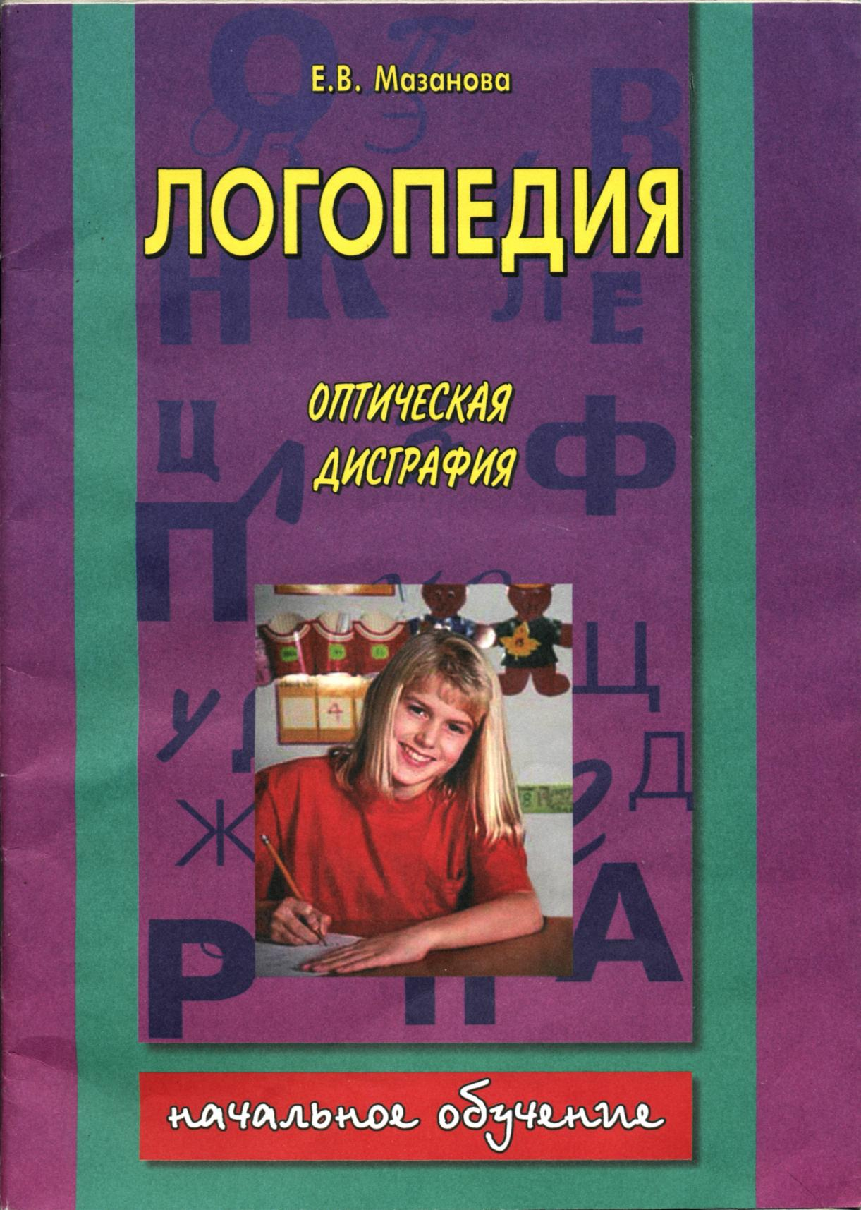
Оптическая дисграфия
Комплект тетрадей по коррекционной логопедической работе с детьми, имеющими отклонения в развитии
«АКВАРИУМ»
«Дон печати — ВЯТКА»
2004
ТЕТРАДЬ № 5
«АКВАРИУМ»
«Дом печати — ВЯТКА»
2004
УДК 376.176.1 ББК 74.3 М13
Мазанова Е.В. Логопедия. Оптическая дисграфия: Комплект тетрадей по коррекционной логопедической работе с детьми, имеющими отклонения в развитии. Тетрадь № 5.—М.: ООО «АКВАРИУМ БУК», К.: «Дом печати — ВЯТКА», 2004. — 72 с, илл.
ISBN 5-94838-189-7
Логопедическая работа занимает особое место в системе обучения русскому языку, поскольку у многих учащихся наблюдается отставание в речевом развитии, а также стойкие фонетико-фонематические нарушения, сопровождающиеся расстройствами письма.
Предлагаемая Е.В. Мазановой система коррекционной работы по преодолению дисграфии строится на основе комплексного логопедического обследования с учетом особенностей психофизической деятельности младших школьников.
Настоящая программа предназначена для учителей-логопедов общеобразовательных школ, работающих над профилактикой и преодолением дисграфии у учащихся начальных классов.
УДК 376.176.1 ББК 74.3
Охраняется Законом РФ об авторском праве. Воспроизведение всей книги или любой ее части запрещается без письменного разрешения издателя. Любые попытки нарушения Закона будут преследоваться в судебном порядке.
© Мазанова Е.В., текст, рисунки, 2003
© Бастрыкин В.В., рисунки, 2003
ISBN 5-94838-189-7 © ООО «АКВАРИУМ БУК», 2004
ПРЕДИСЛОВИЕ
Проблема диагностики и коррекции причин трудностей в обучении русскому языку младших школьников общеобразовательных учреждений особенно актуальна на современном этапе. Как отмечено в Федеральной целевой программе «Русский язык», «для современной языковой ситуации характерно развитие процессов, которые негативно сказываются на состоянии русского языка, возникли серьёзные трудности в преподавании русского языка в школах». Логопедическая работа занимает особое место в системе обучения русскому языку, так как у многих учащихся наблюдается отставание в речевом развитии, а также достаточно стойкие фоне-тико-фонематические нарушения, сопровождающиеся расстройствами письма.
Учитывая психофизические особенности детей младшего школьного возраста и то, что названные дефекты проявляются на фоне недостаточной сформированности познавательной деятельности, ЕВ. Мазанова рекомендует коррекционную работу по устранению ошибок в письменной речи строить на основе тесной взаимосвязи с формированием познавательных процессов, коррекцией недостатков эмоционально-волевой сферы. Предлагаемая Е.В. Мазановой система коррекционной работы по преодолению дисграфии строится на основе комплексного логопедического обследования с учётом особенностей психофизической деятельности младших школьников: обучение органически связано с развитием у них внимания, памяти, основных мыслительных операций.
Настоящая программа предназначена для учителей-логопедов общеобразовательных школ, работающих над профилактикой и преодолением дисграфии у учащихся начальных классов.
Программа содержит пять разделов, в каждом из которых рассматривается система коррекционной работы над определённой формой дисграфии, в соответствии с классификацией, приведённой в «Пояснительной записке».
5
В этой книге подробно описана система коррекционно-разви-вающих занятий по преодолению всех названных здесь-форм дис-графии. В каждом разделе сформулированы задачи коррекционно-развивающей работы, приведены перспективное и тематическое планирования, включающие содержание работы логопеда по обогащению словарного запаса, развитию грамматического строя речи и неречевых процессов. В заключении каждого раздела перечислены знания и умения учащихся, овладение которыми предполагается в результате работы по данному направлению.
Положительным в представленной программе является то, что работа по ней позволяет выявить и квалифицировать характер, специфичность речевых нарушений при овладении навыками письма, а также уровень знаний и практических умений детей, степень овладения грамотой с учётом этапа обучения и требований школьной программы. Также эта программа поможет оценить степень зрелости ребёнка, определить причины трудностей в обучении и приоритетные направления коррекционной логопедической работы.
Программа может быть рекомендована к использованию логопедам общеобразовательных школ.
Зав. кафедрой логопедии СамГПУ
к. п. н. Е.А.Чаладзе
Зав. лабораторией коррекционно-
развивающего обучения СИПКРО И.Г.Кузнецова
Научный сотрудник лаборатории КРО Е.Ю.Головинская
ВВЕДЕНИЕ
Предлагаю вам занимательную тетрадь по преодолению оптических и кинетических нарушений. Условно все задания, предложенные здесь, можно разделить на 2 части:
а) формирование неречевых процессов;
б) дифференциация букв, сходных по кинетическим и оптическим признакам.
Заниматься интересно и легко. Весь представленный материал рассчитан на детей 6—8-летнего возраста. Так что можно начинать обучение с 6-летнего возраста.
Часто бывает так, что читающий и считающий ребёнок, начиная учиться, постепенно снижает свои успехи. Он не может сосредоточиться на уроке, небрежно выполняет задания, испытывает затруднения в выполнении заданий на логическое мышление, путает цвета, с трудом ориентируется во времени и в пространстве, а зачастую и в схеме собственного тела. Всё это говорит о том, что у малыша недостаточно развиты такие психические процессы, как произвольное внимание, логическое мышление, зрительное и слуховое восприятие, память. Поэтому гораздо важнее сформировать это у ребёнка до поступления в школу либо начинать развитие этих процессов сразу с поступления в 1-й класс.
Большое внимание необходимо уделять развитию мелкой моторики и координации движений рук. Справиться со всеми перечисленными турдностями поможет предложенная мною тетрадь, где вы найдёте множество интересных и полезных заданий и упражнений.
Первую часть данной тетради можно превратить как в самостоятельные занятия на начальных этапах обучения, так и в этапы последующих занятий по дифференциации сходных букв.
7
Задания по дифференциации сходных букв построены с учётом всех требований коррекционного обучения. Вы можете использовать их выборочно либо все (в зависимости от нарушения).
Заниматься по тетради можно группой и индивидуально. Дан
ная тетрадь может быть предложена детям с оптической дисгра-
фией и дислексией, а также детям с ОНР III, p целях профилак-
-тики
Составитель тетради желает вам и вашим детям терпения и удачи.
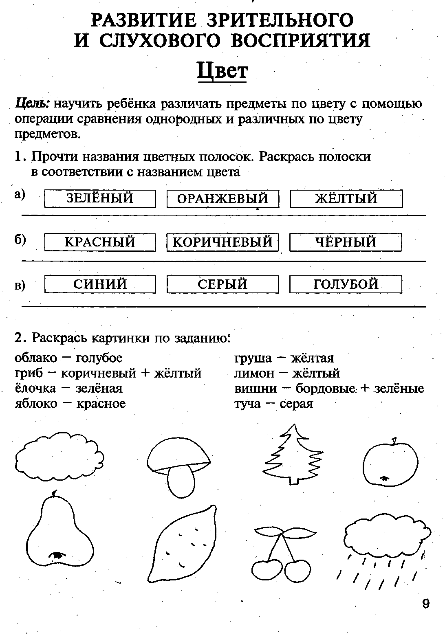

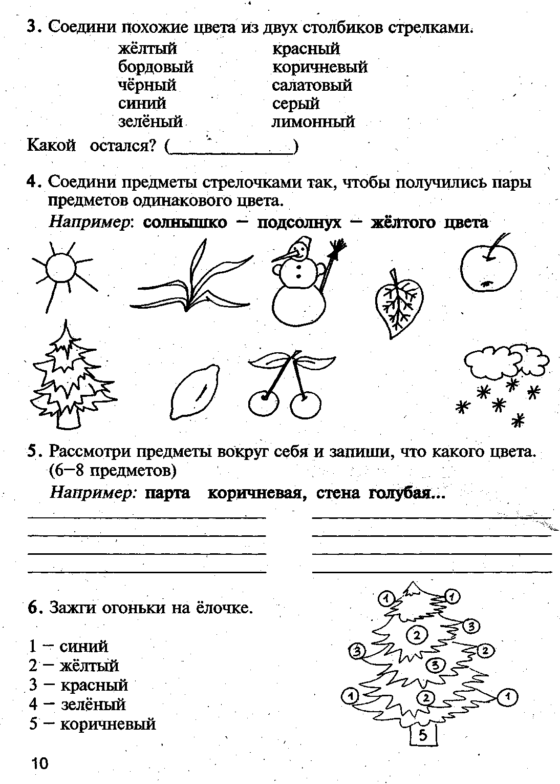

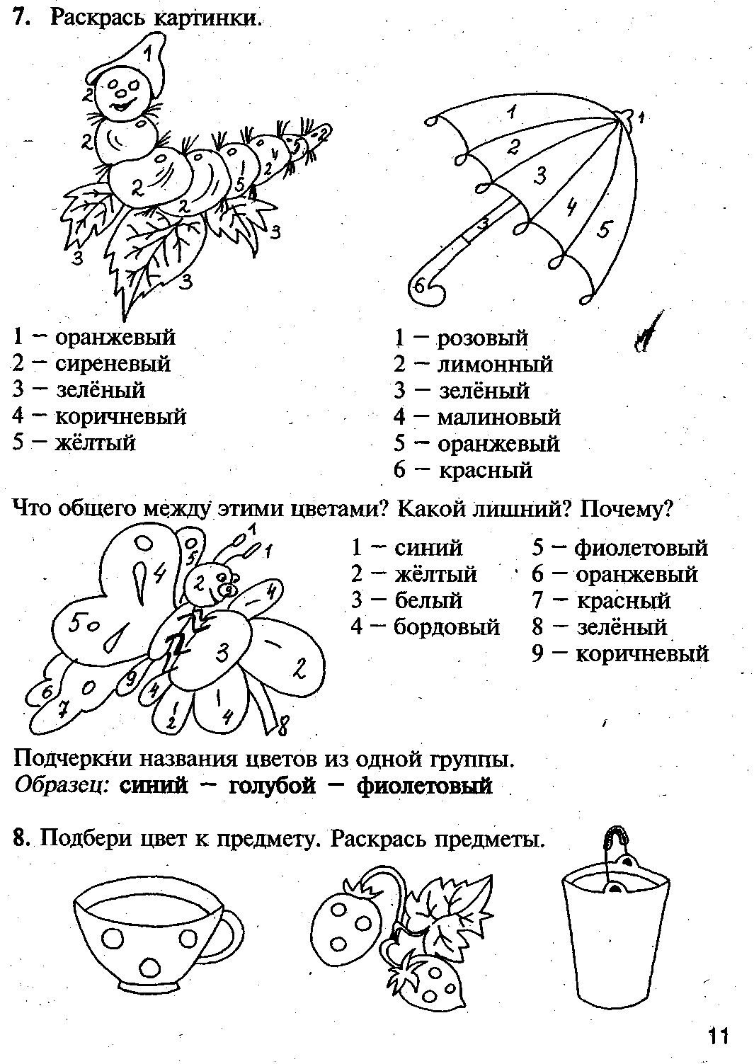

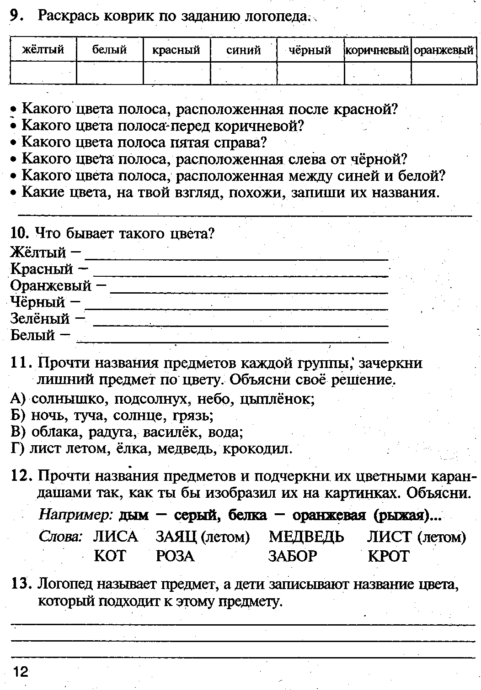

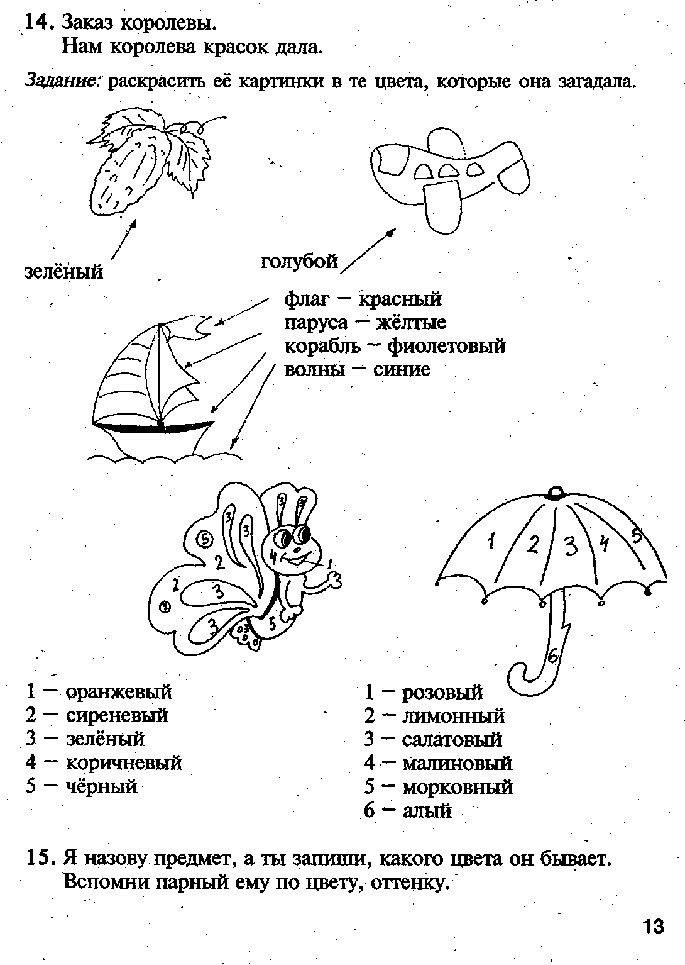

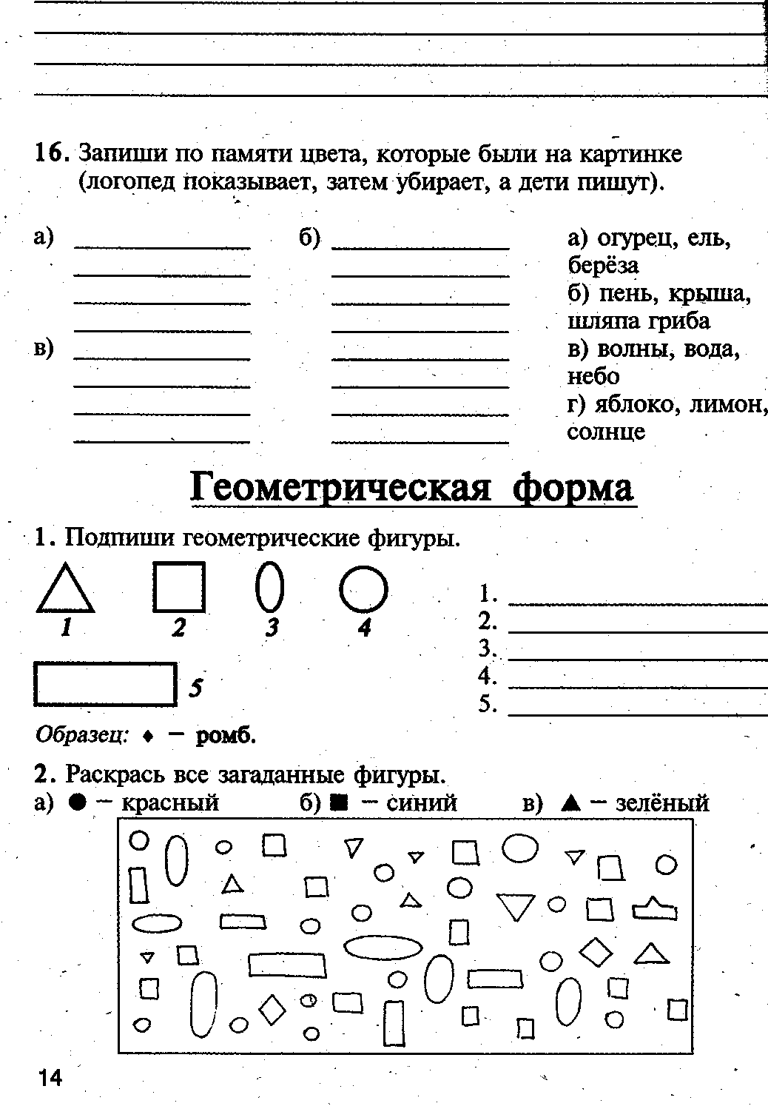

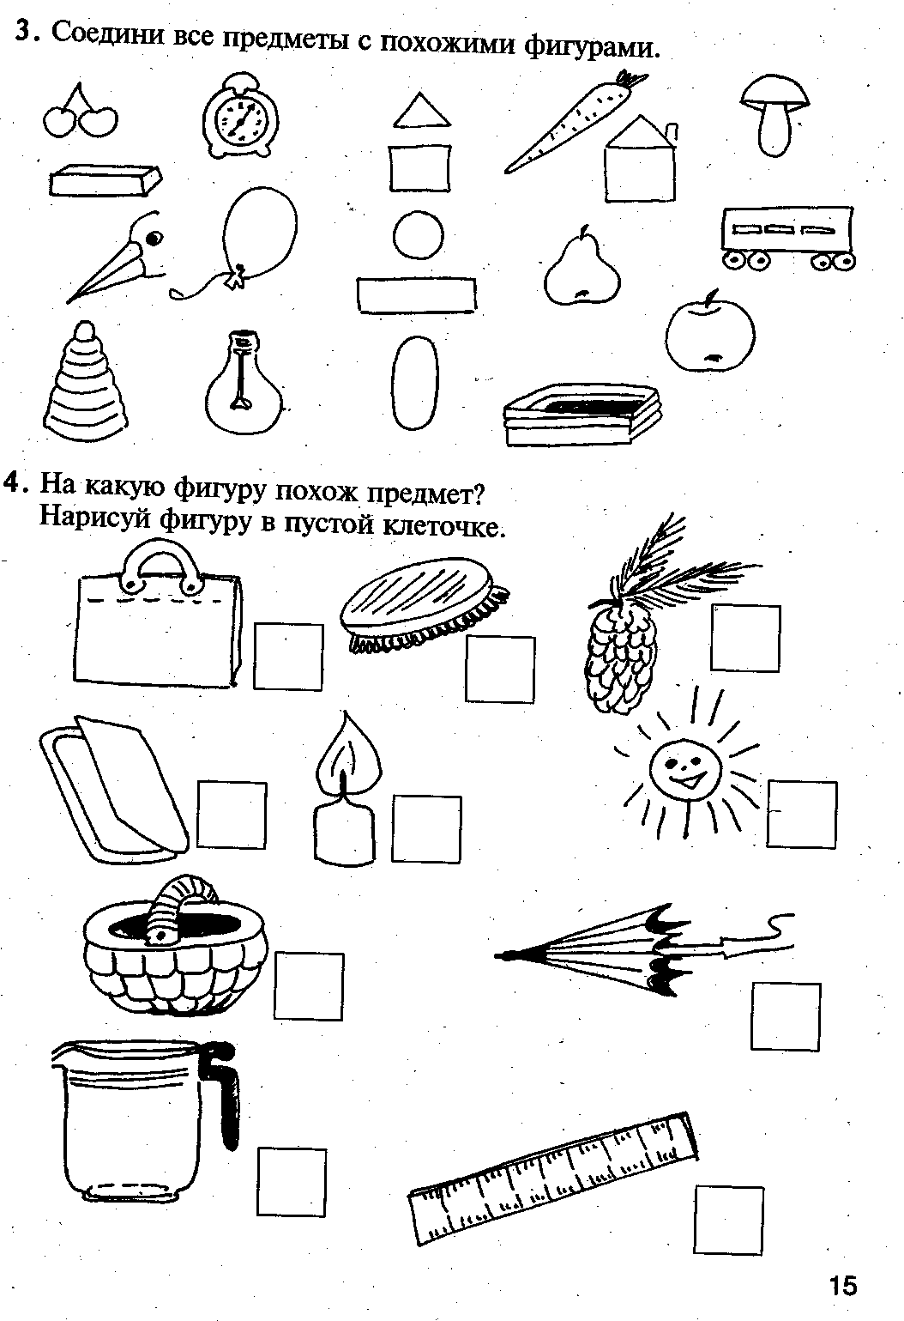

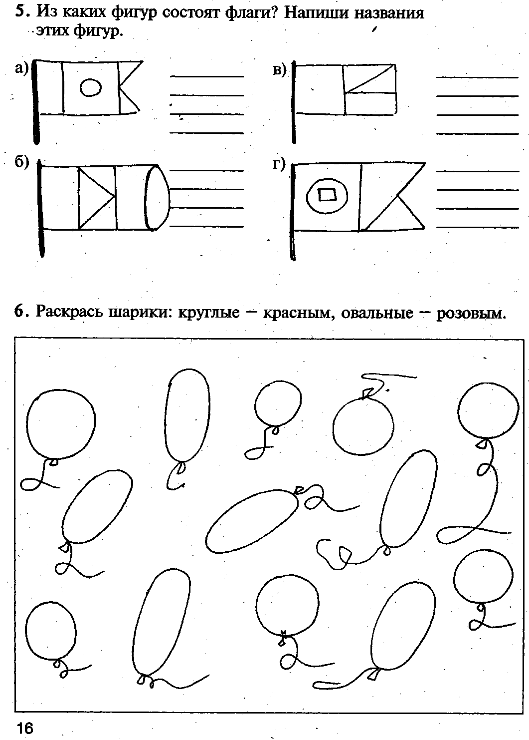

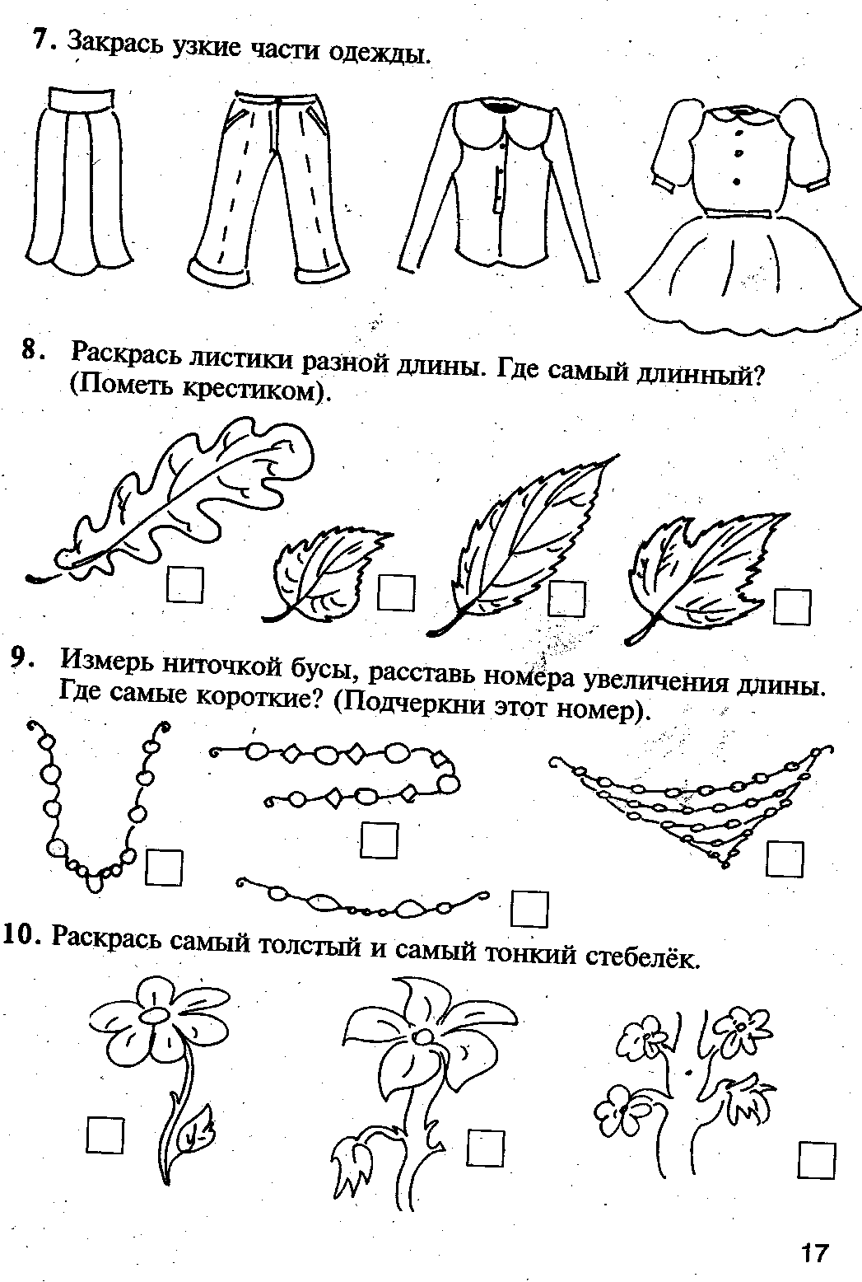

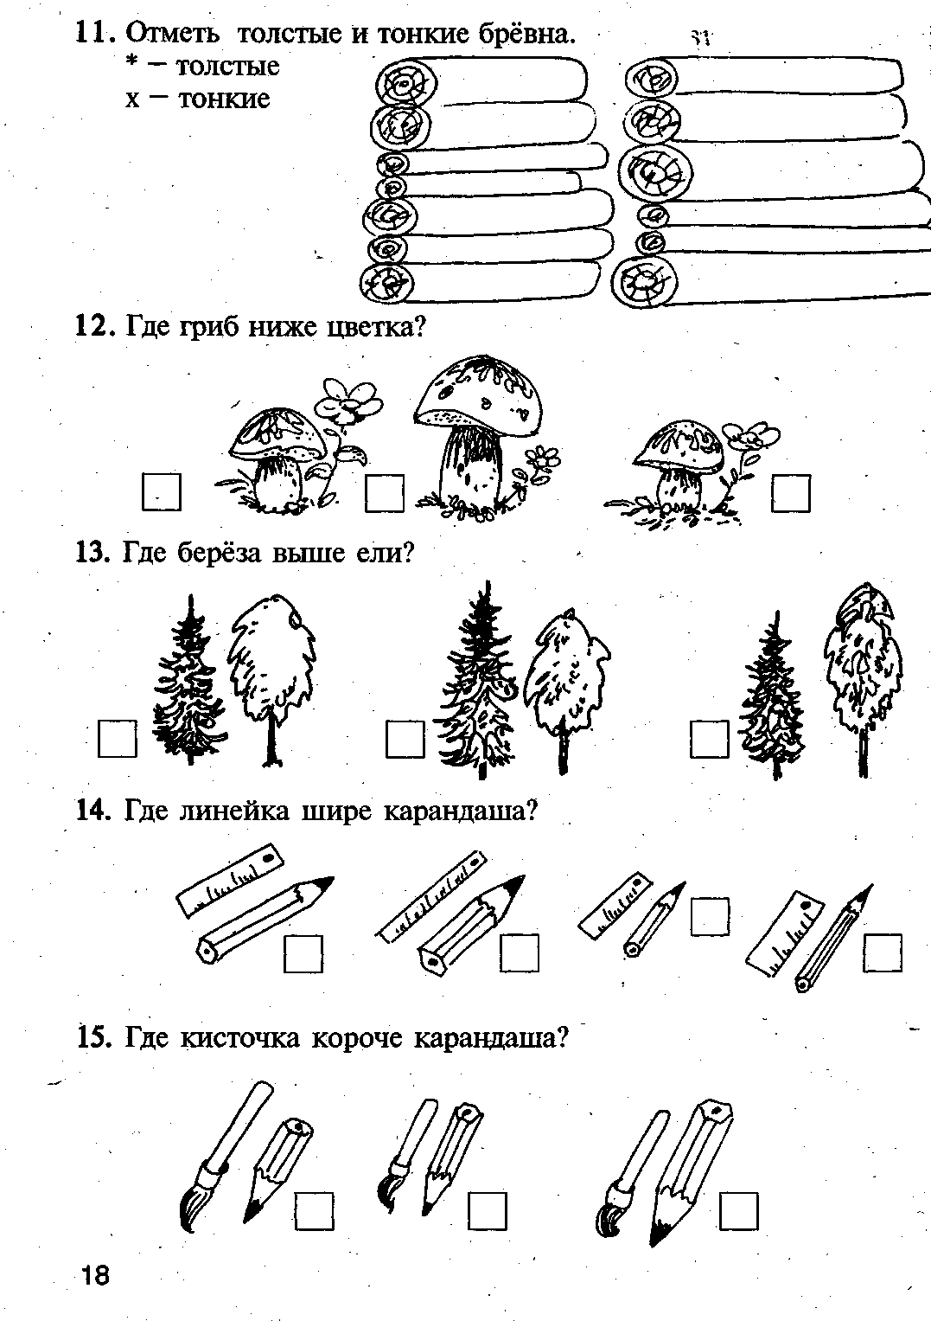

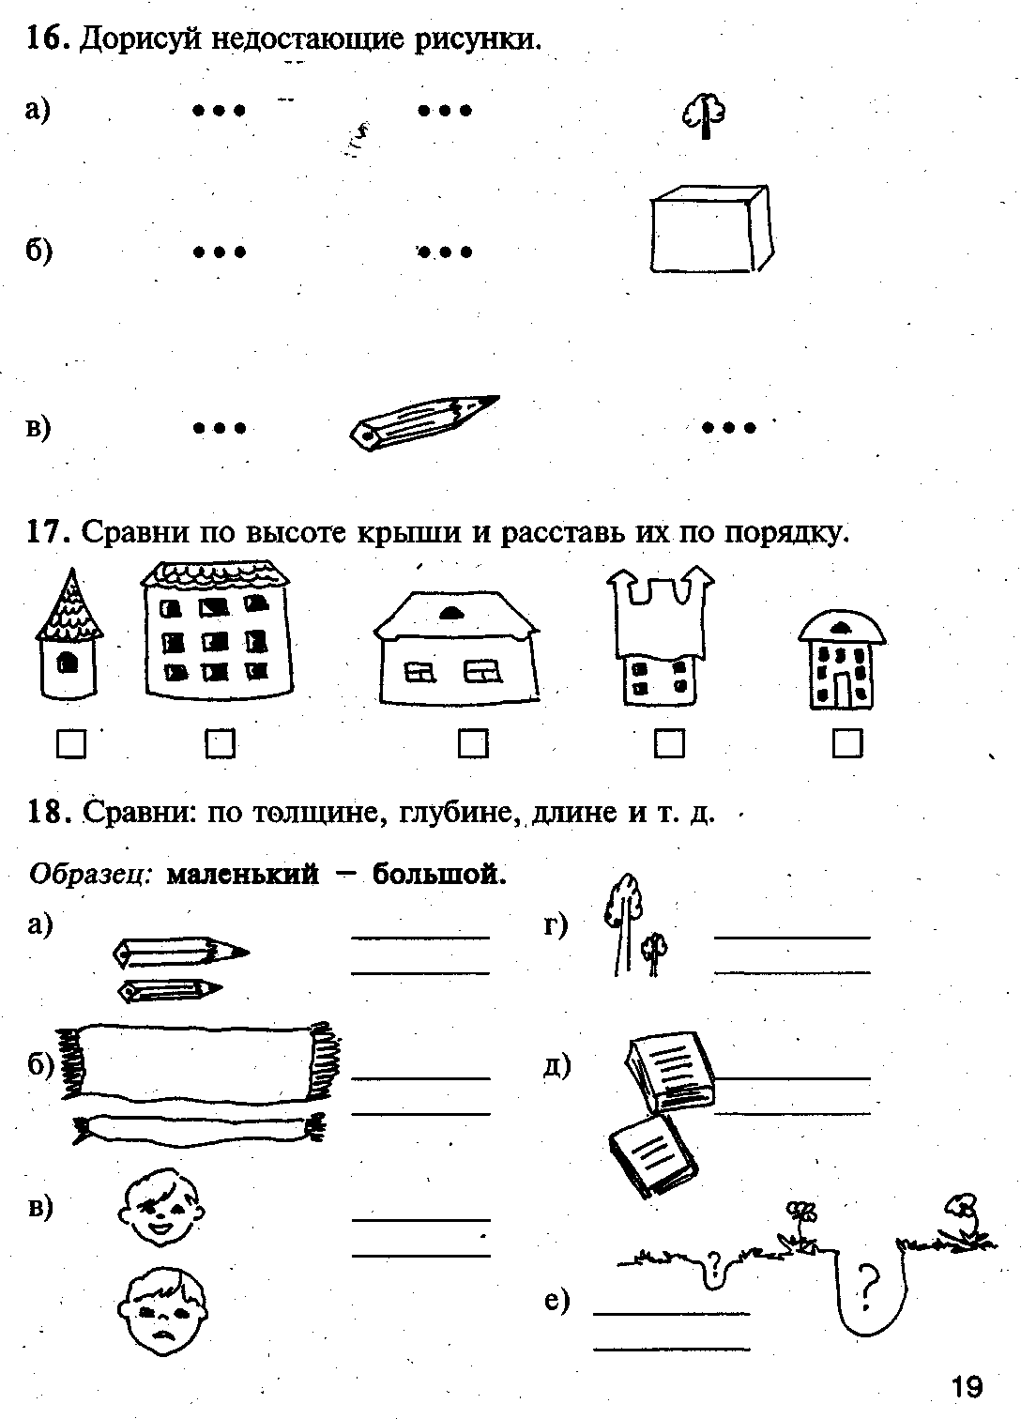

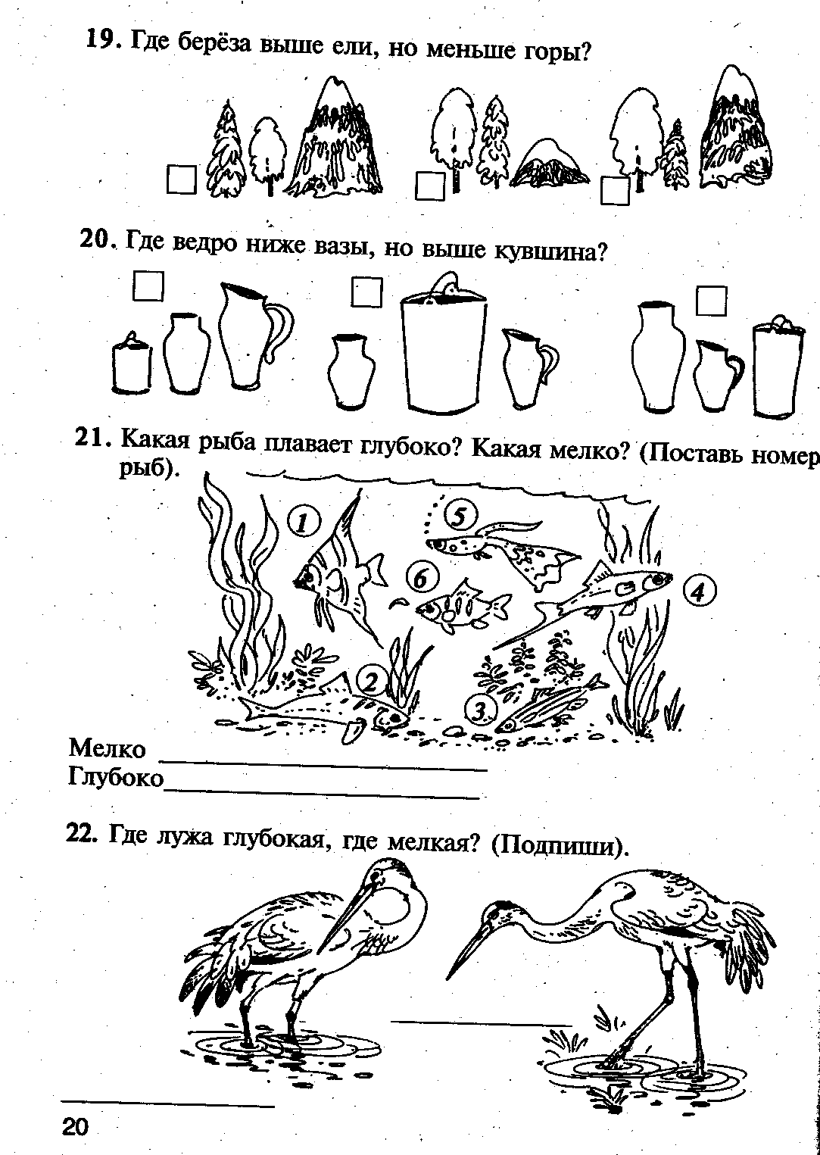

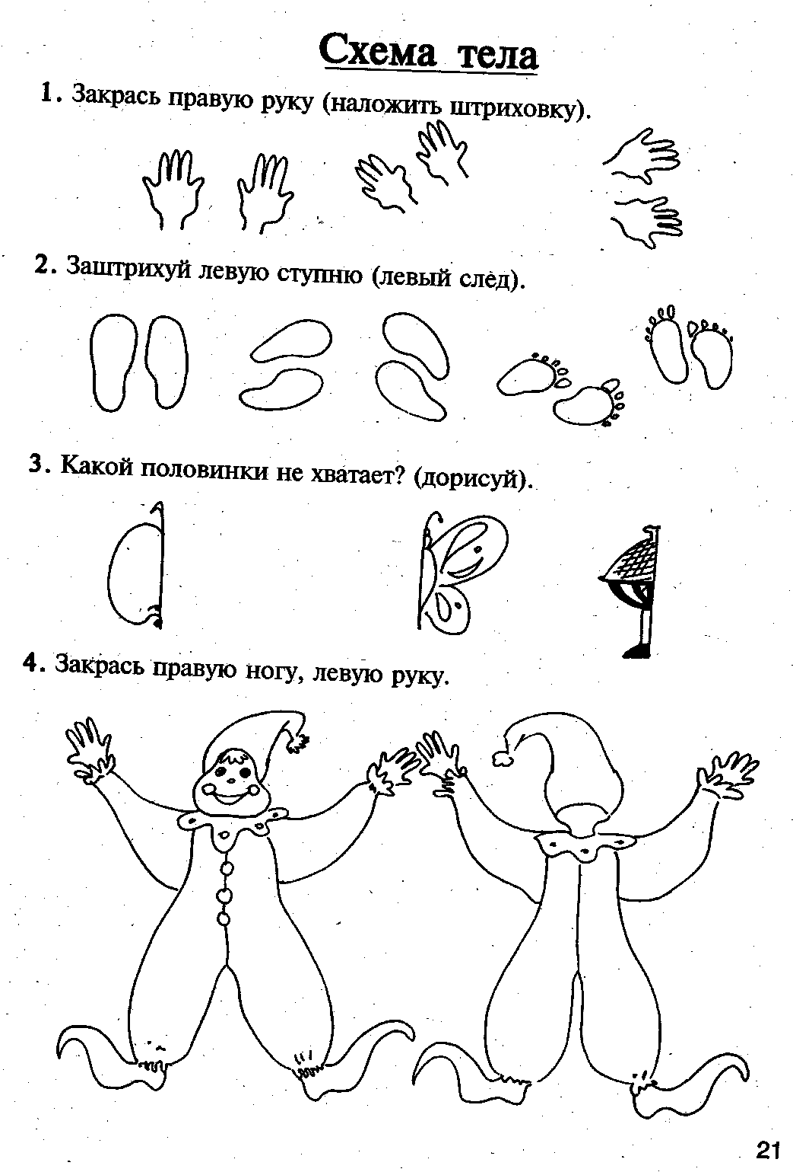

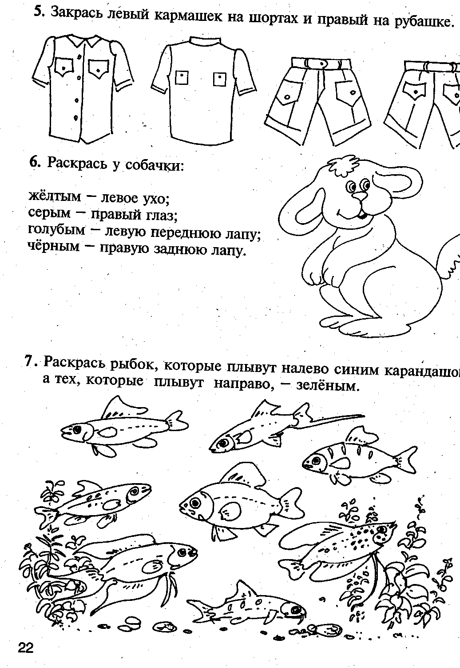

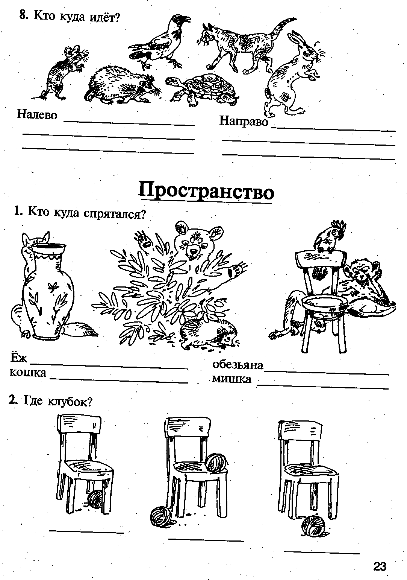

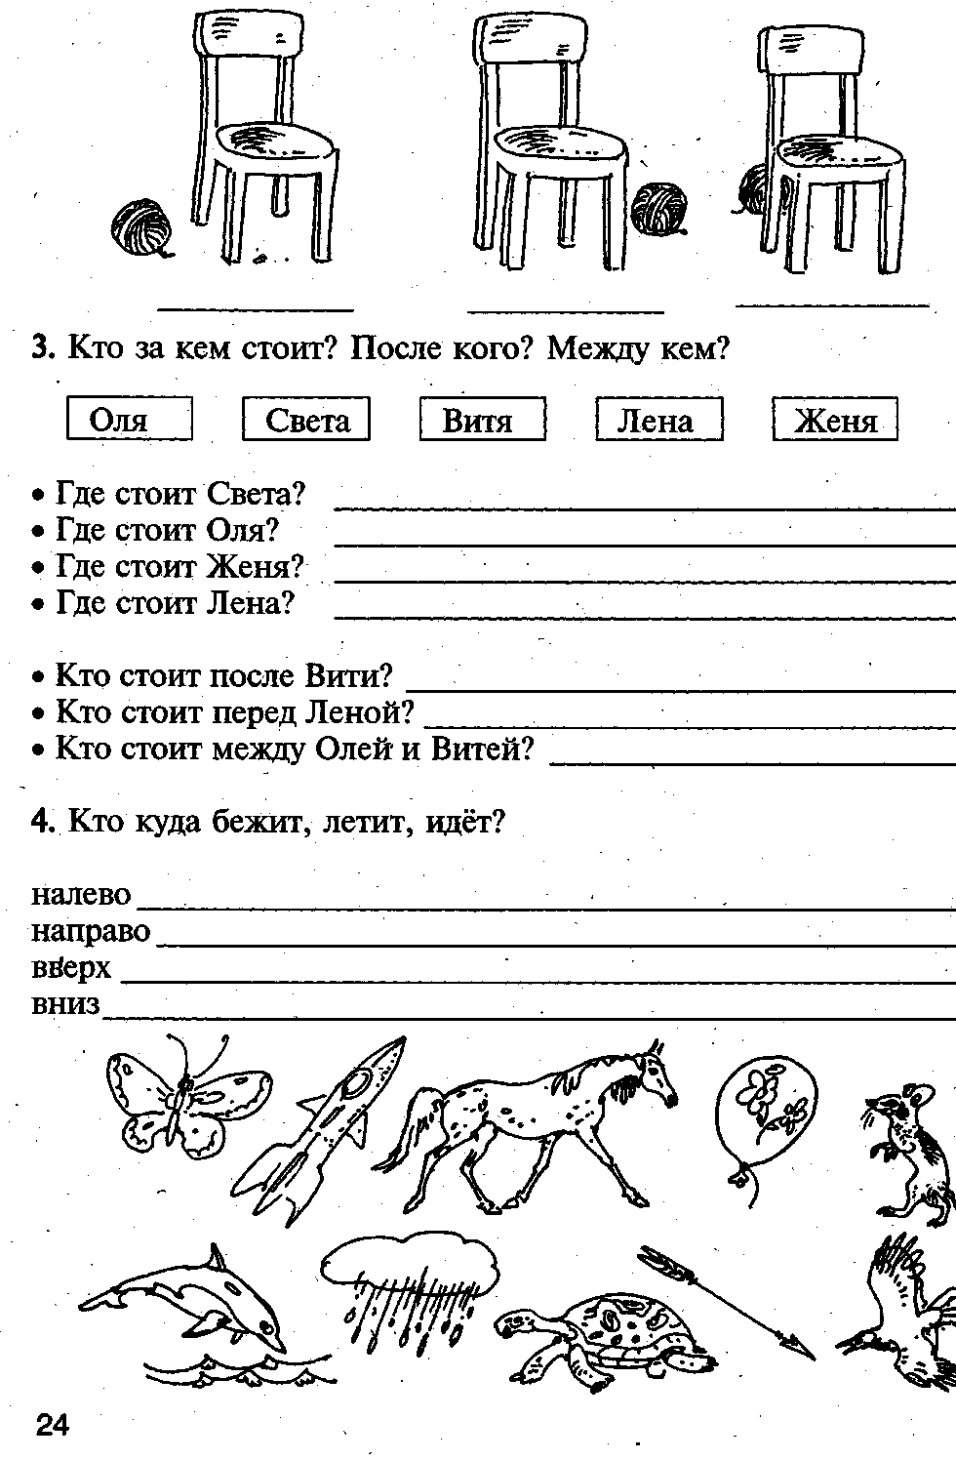

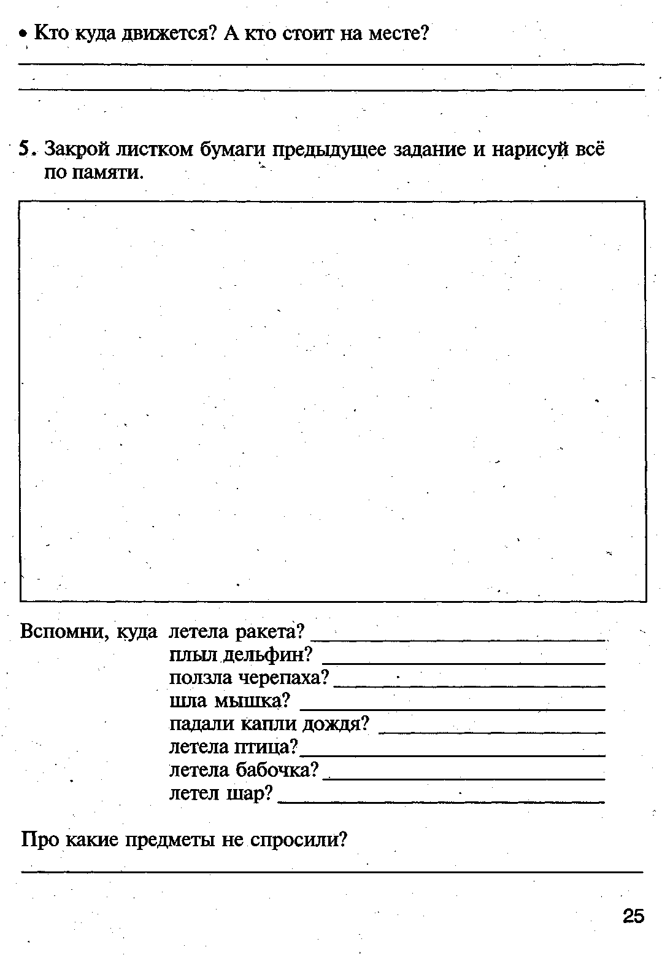

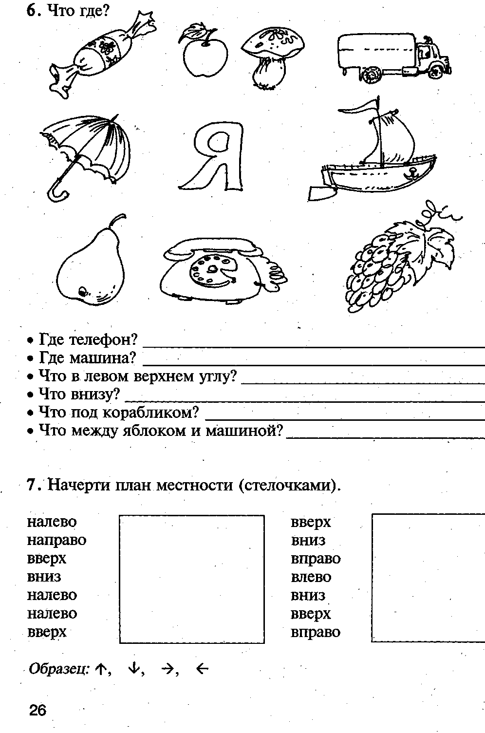

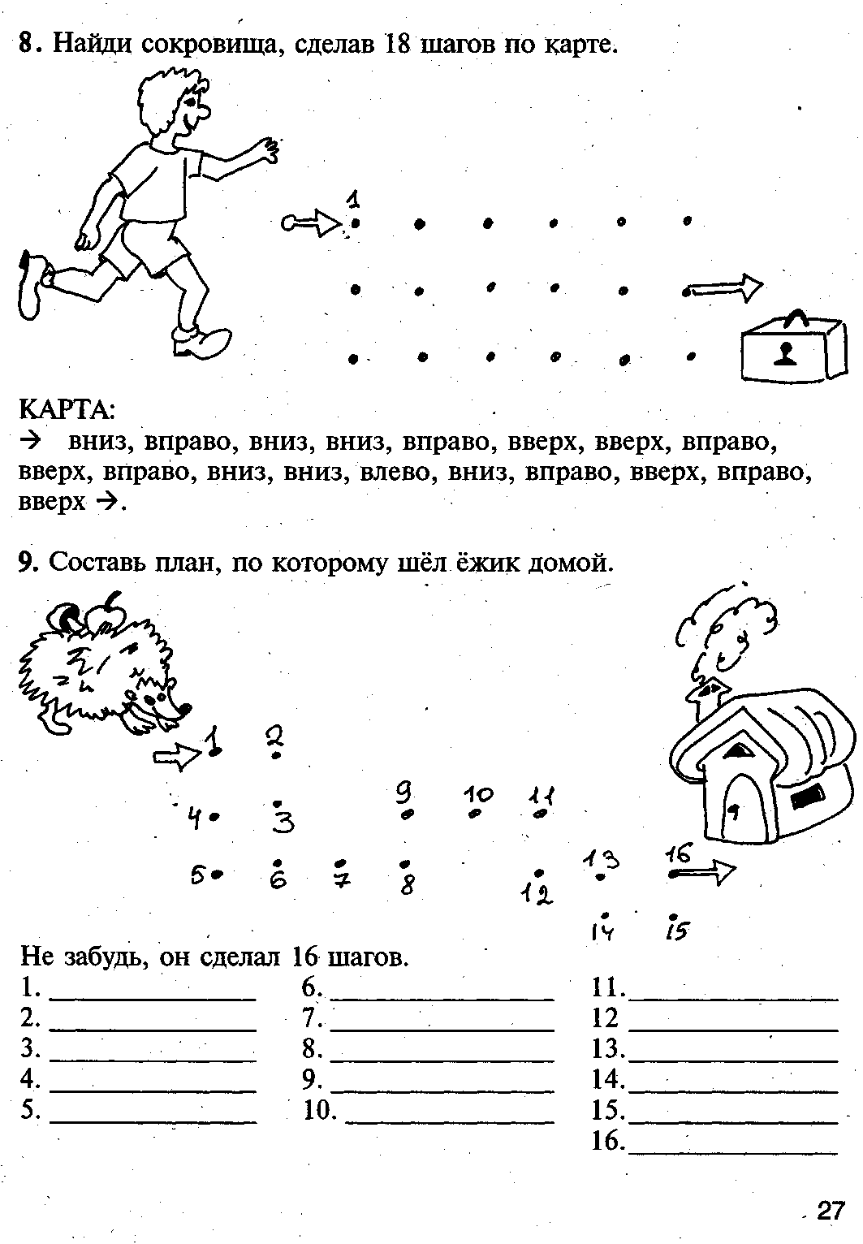

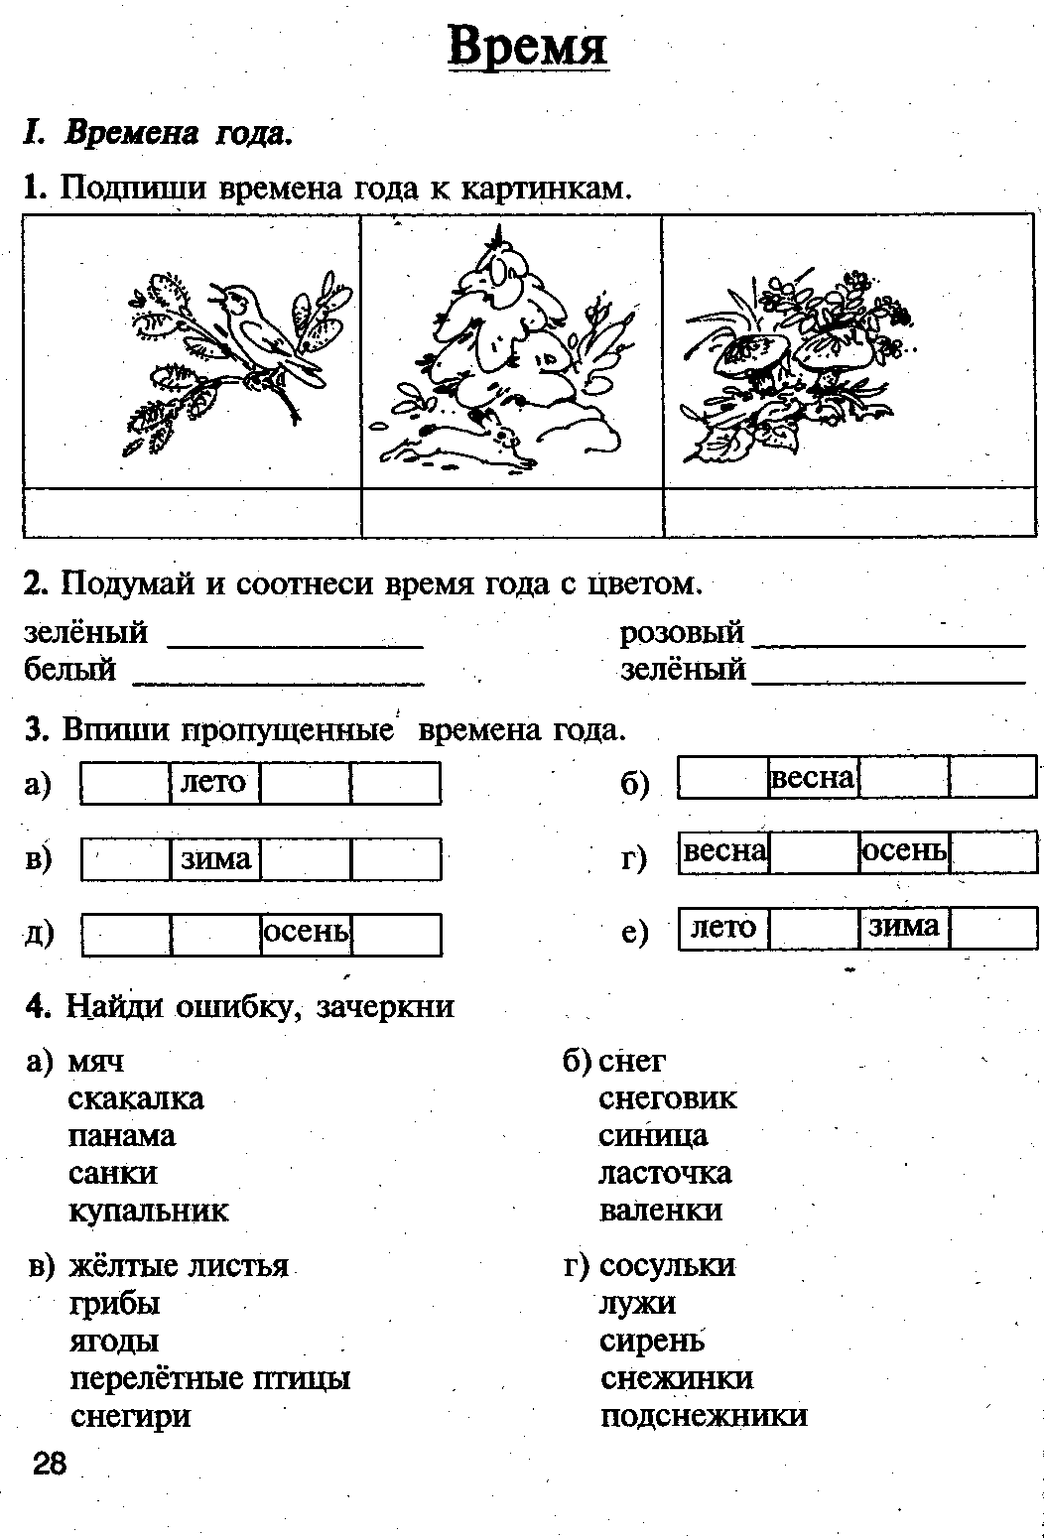

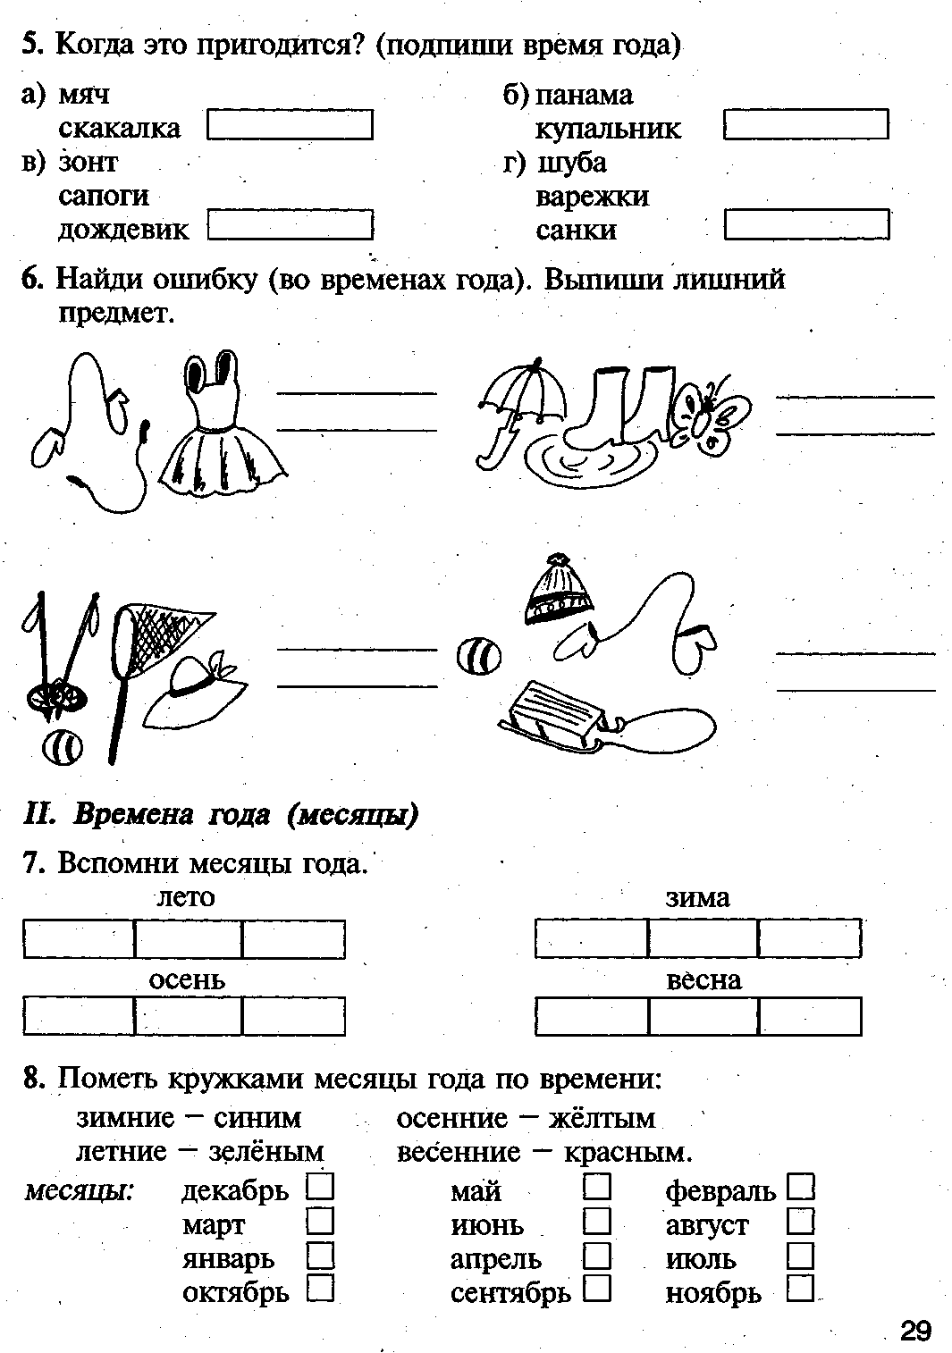

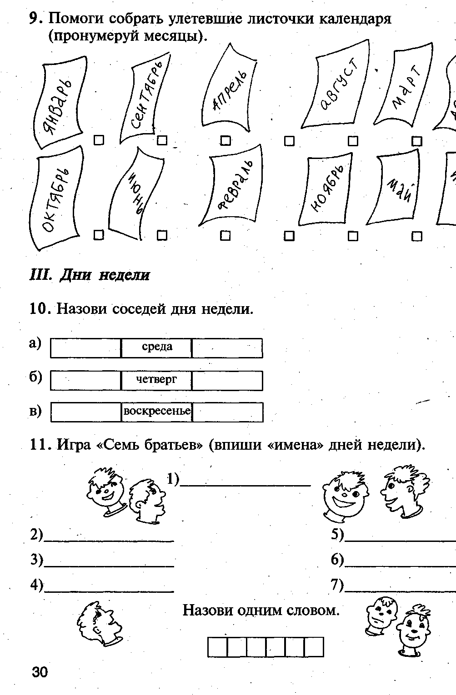

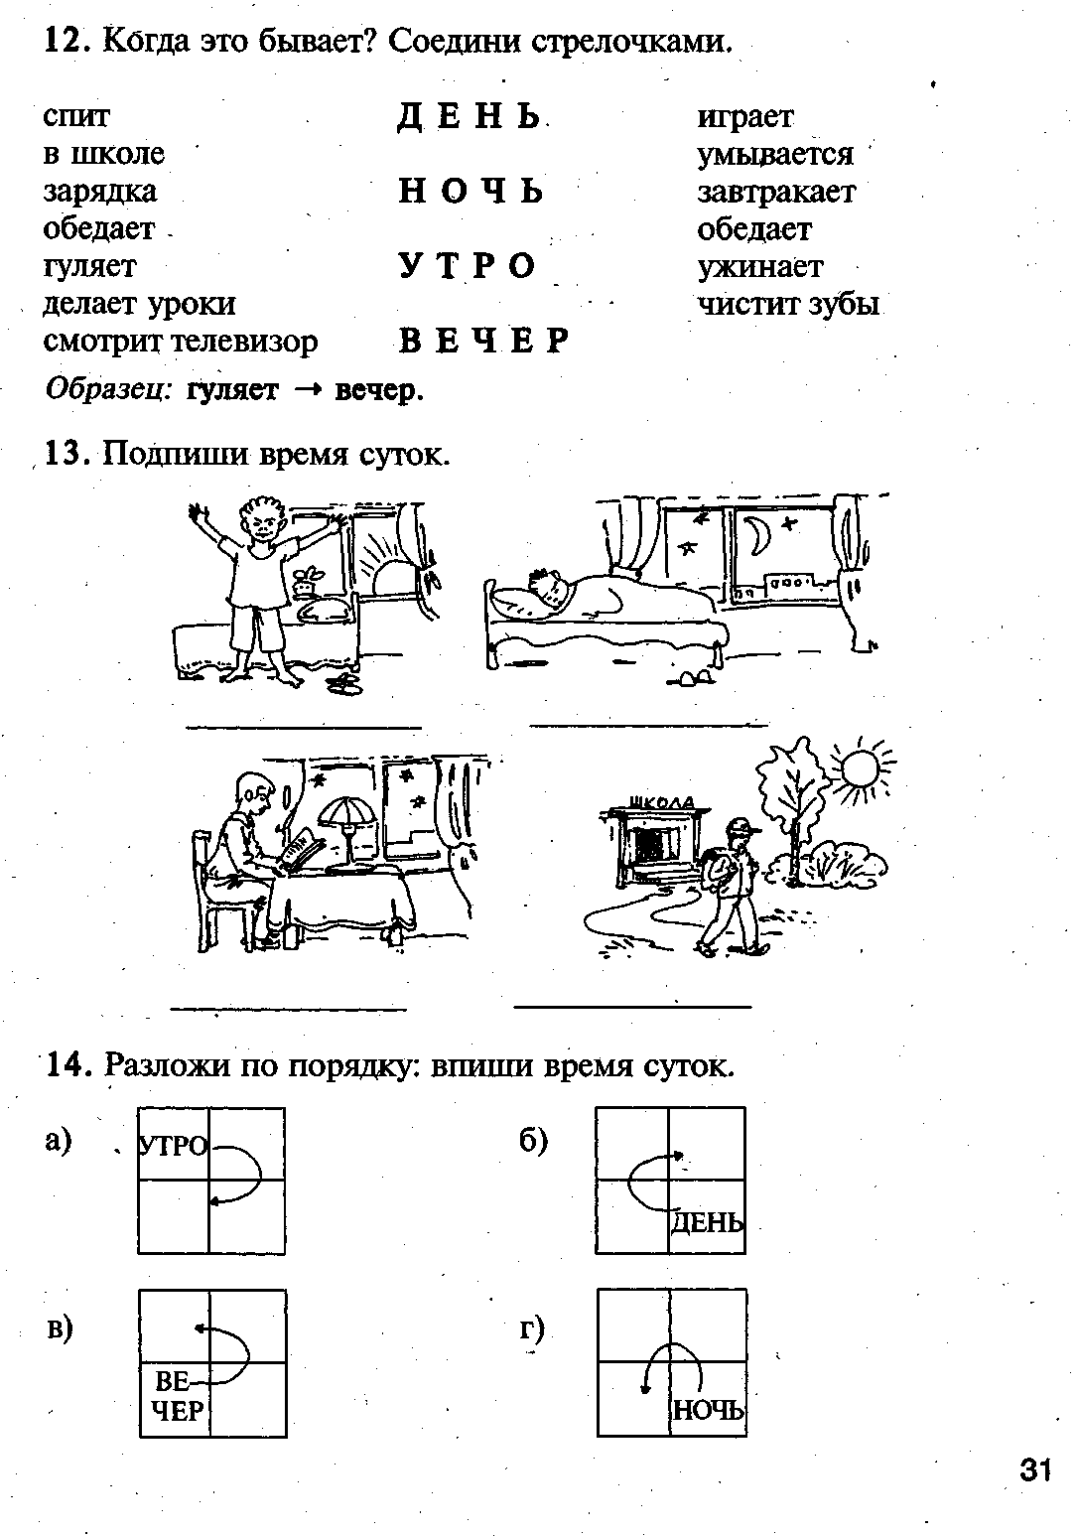

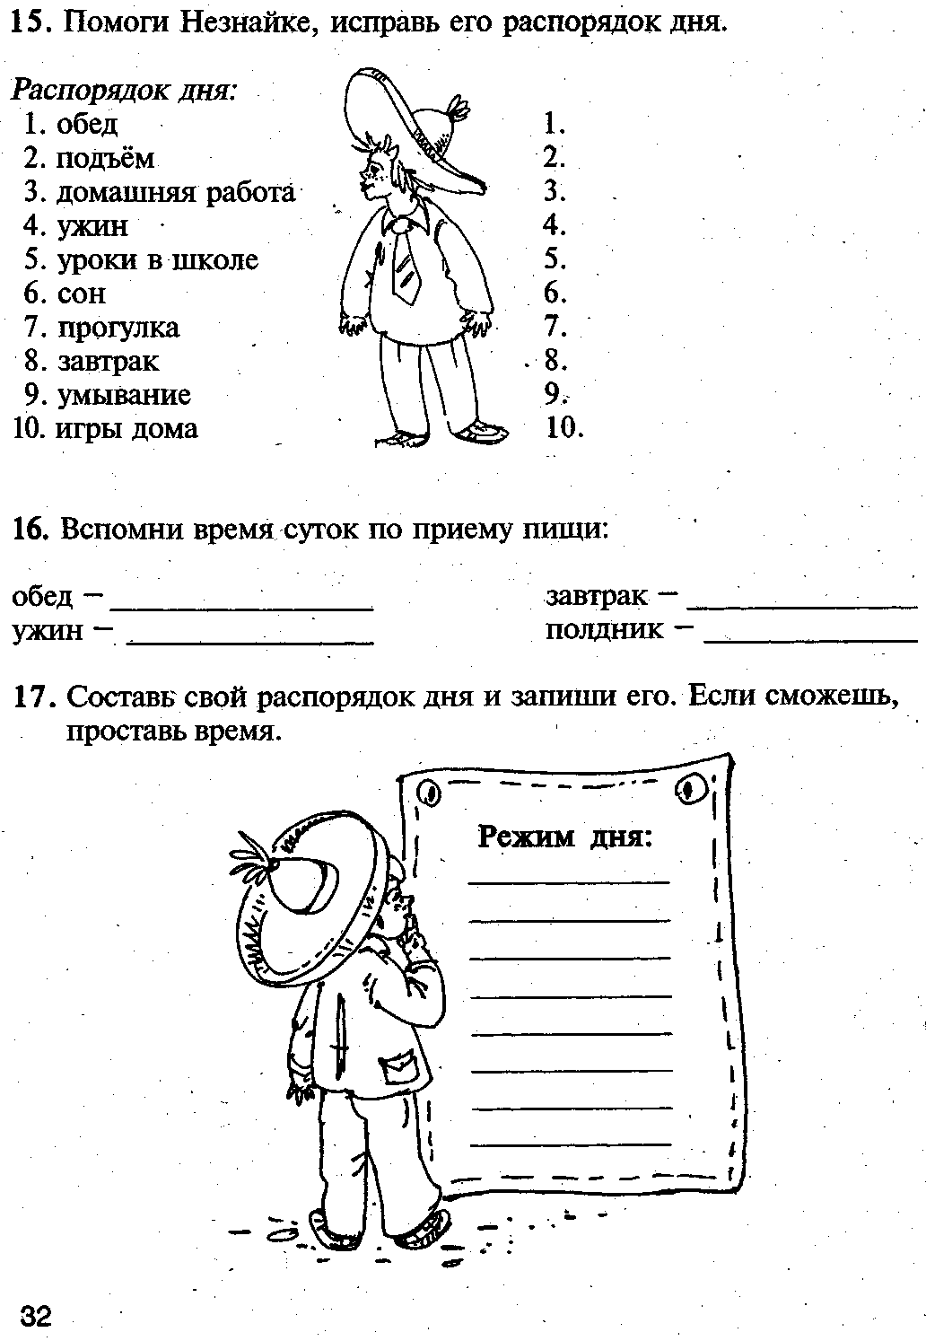

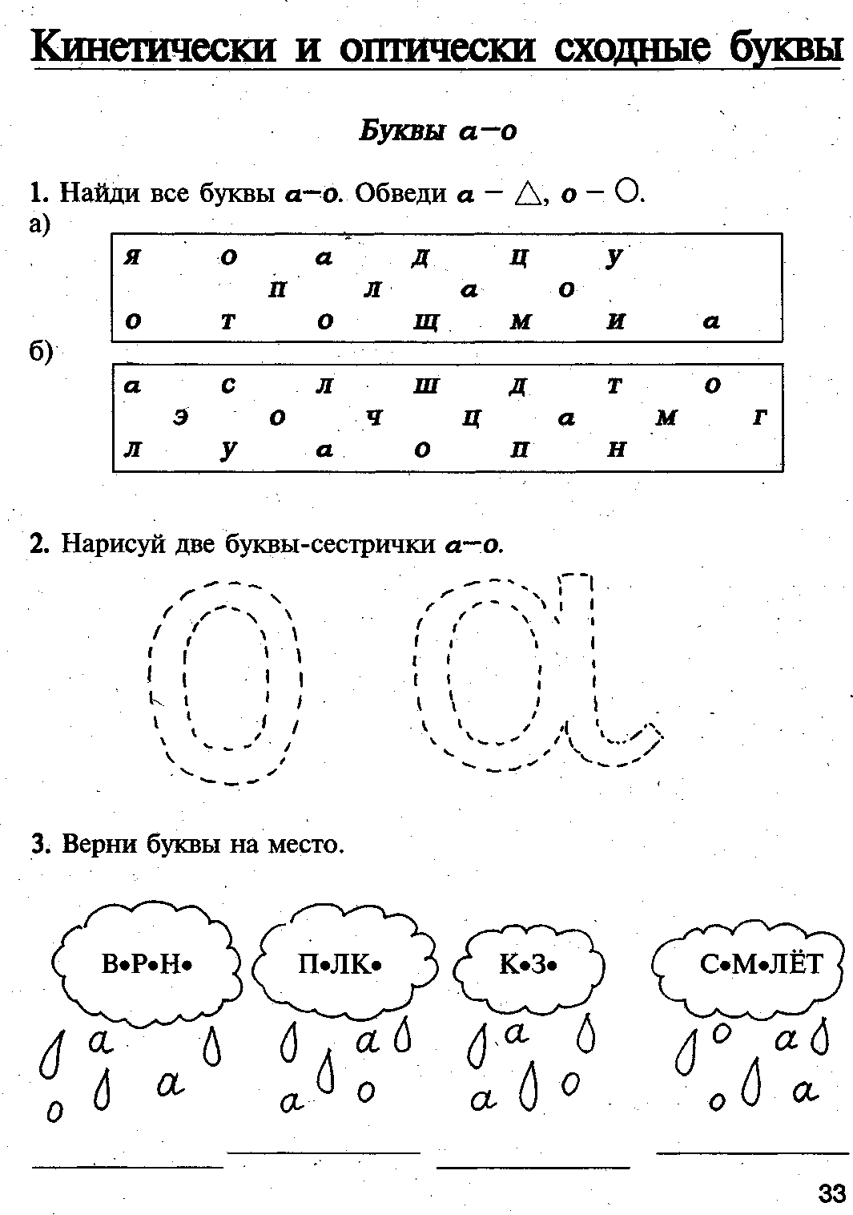
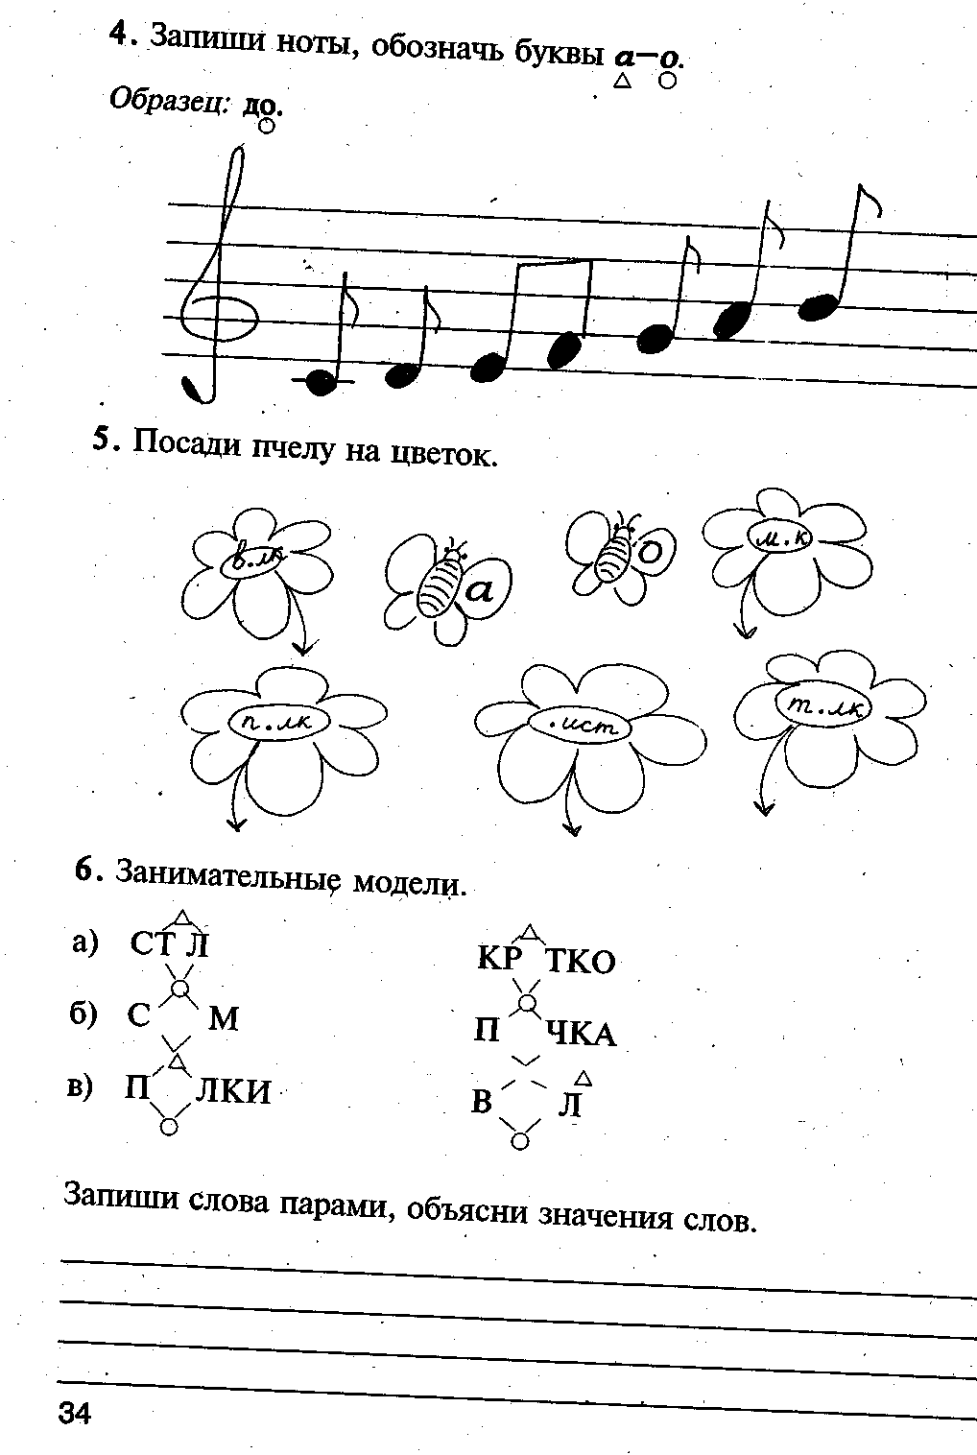

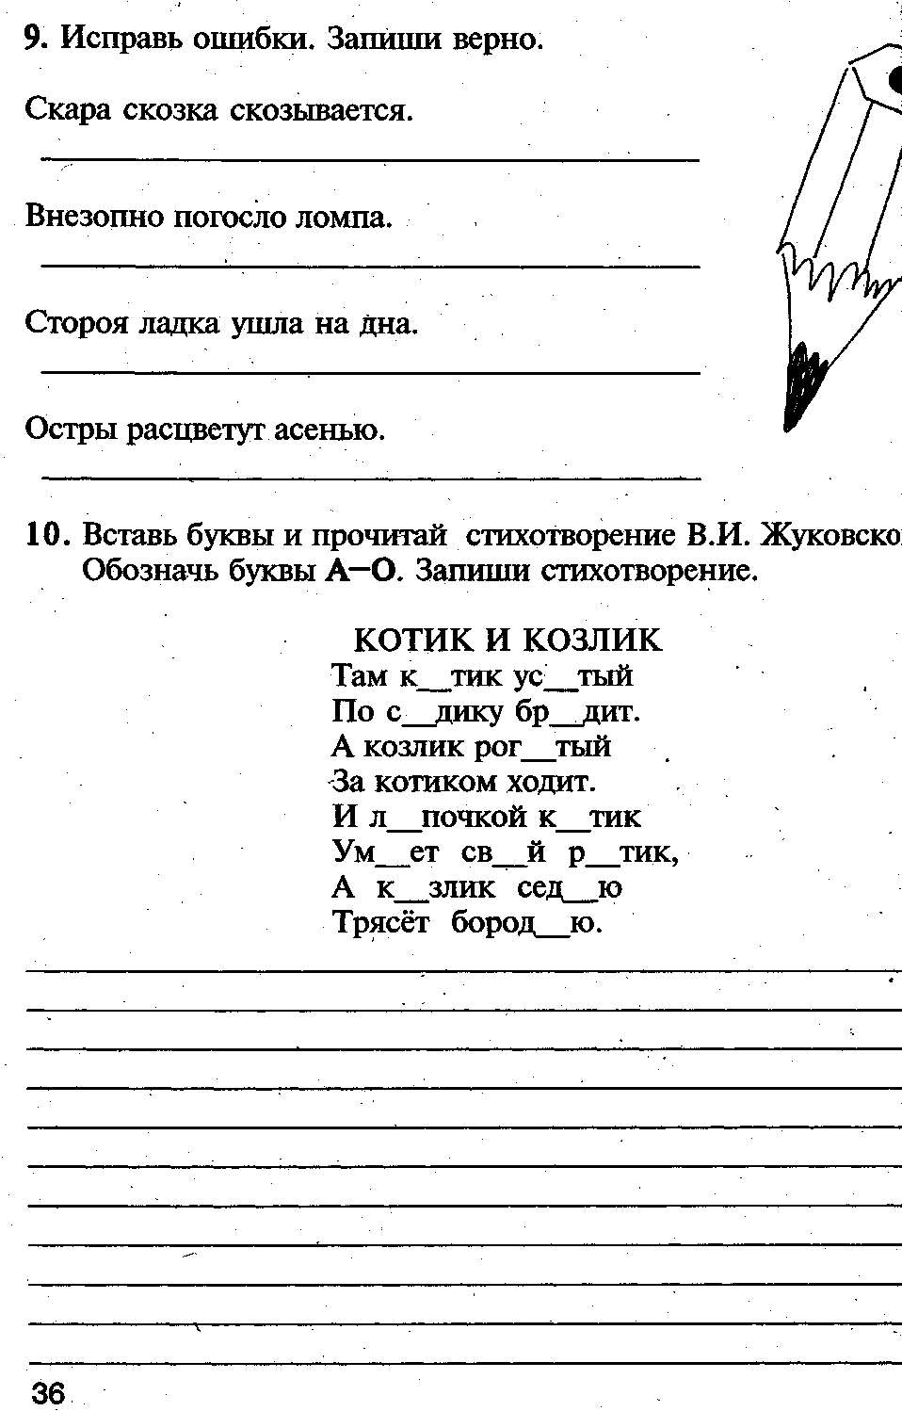

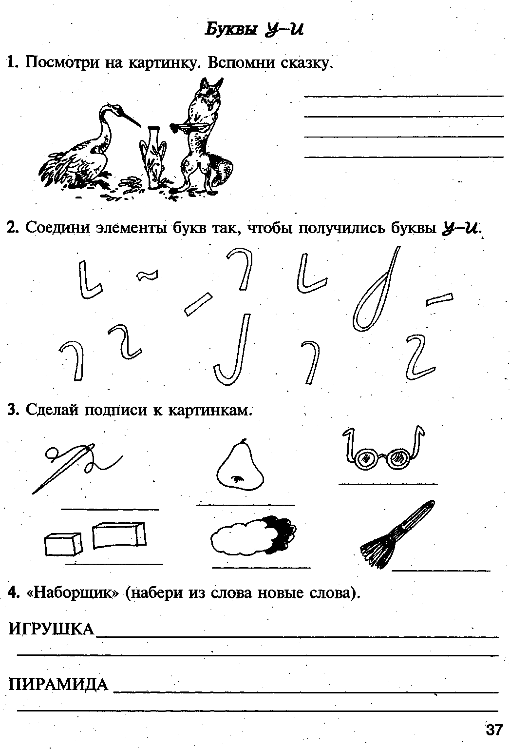

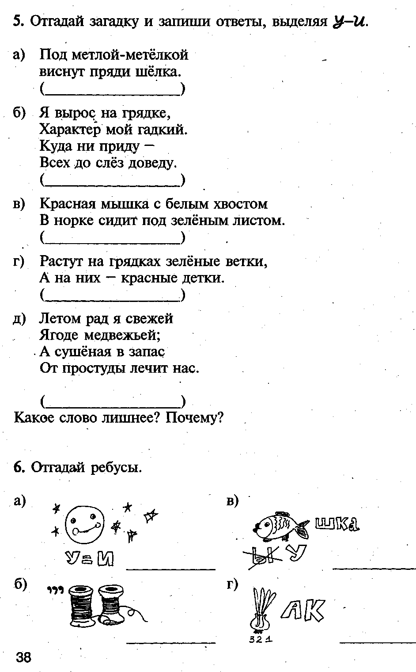

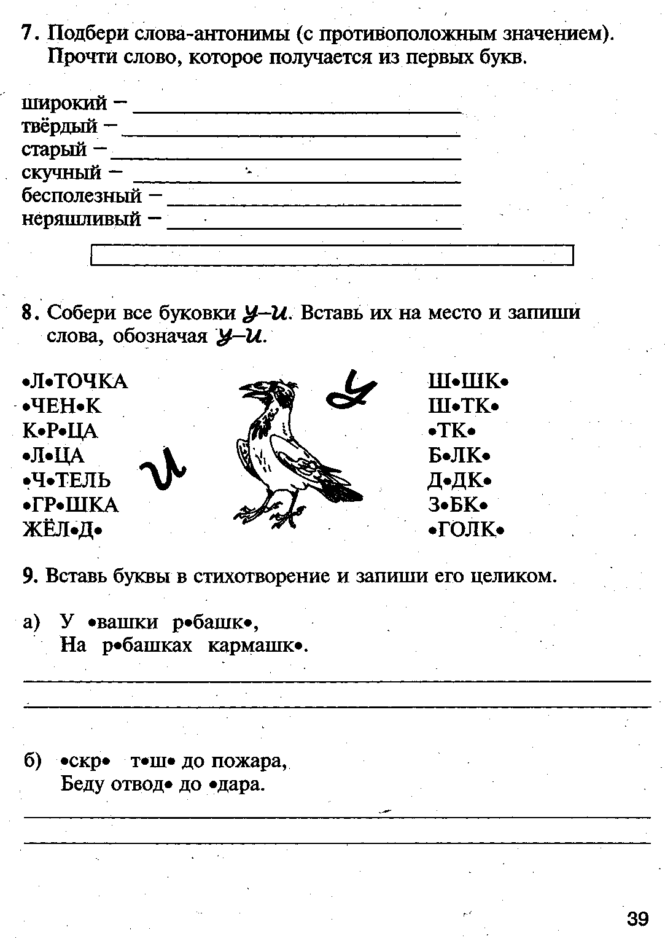

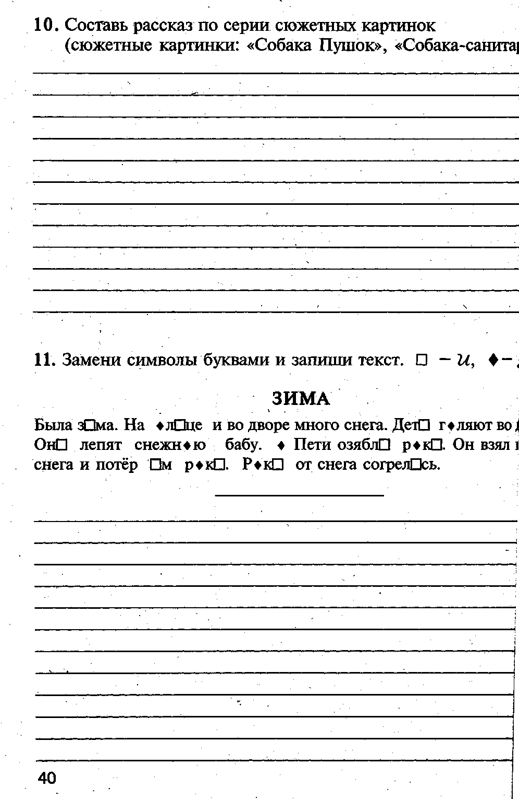

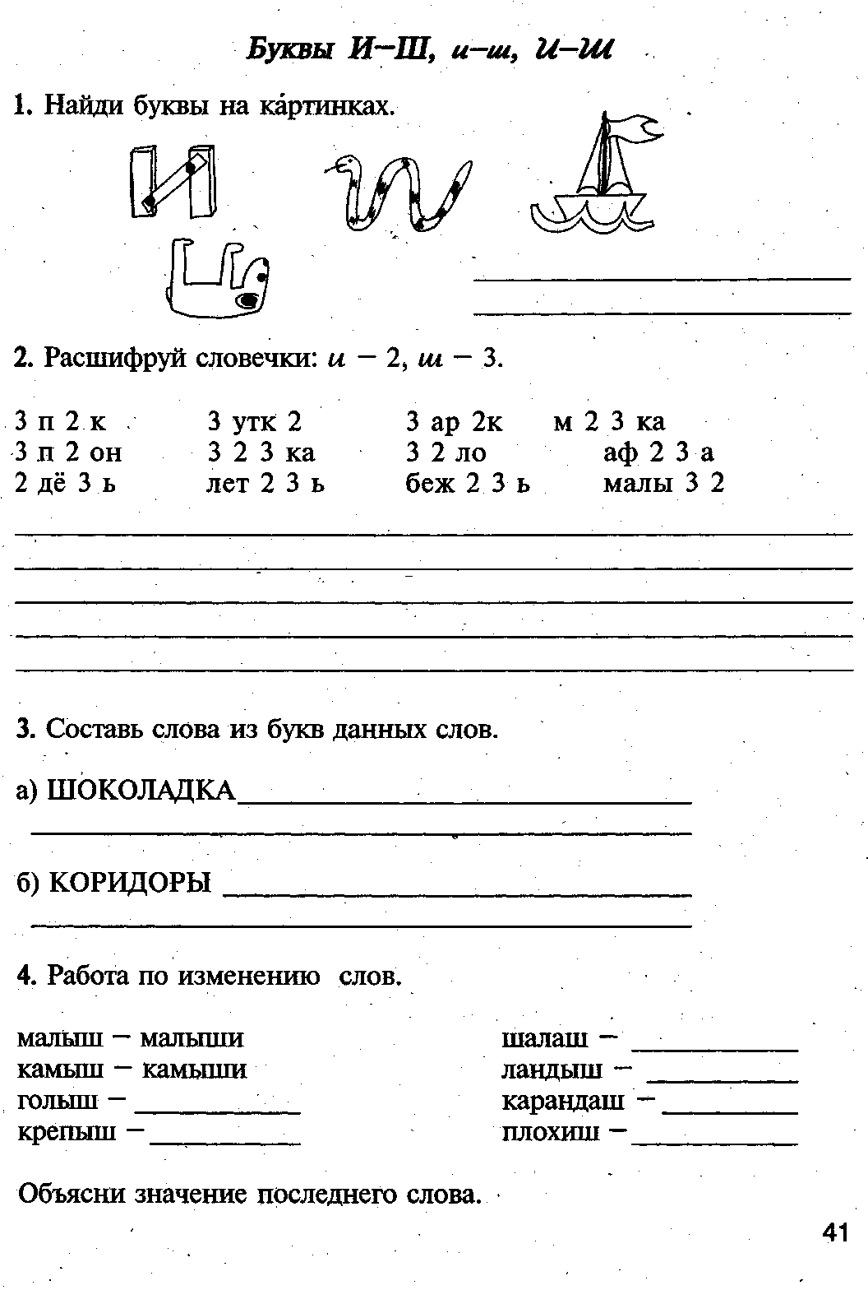

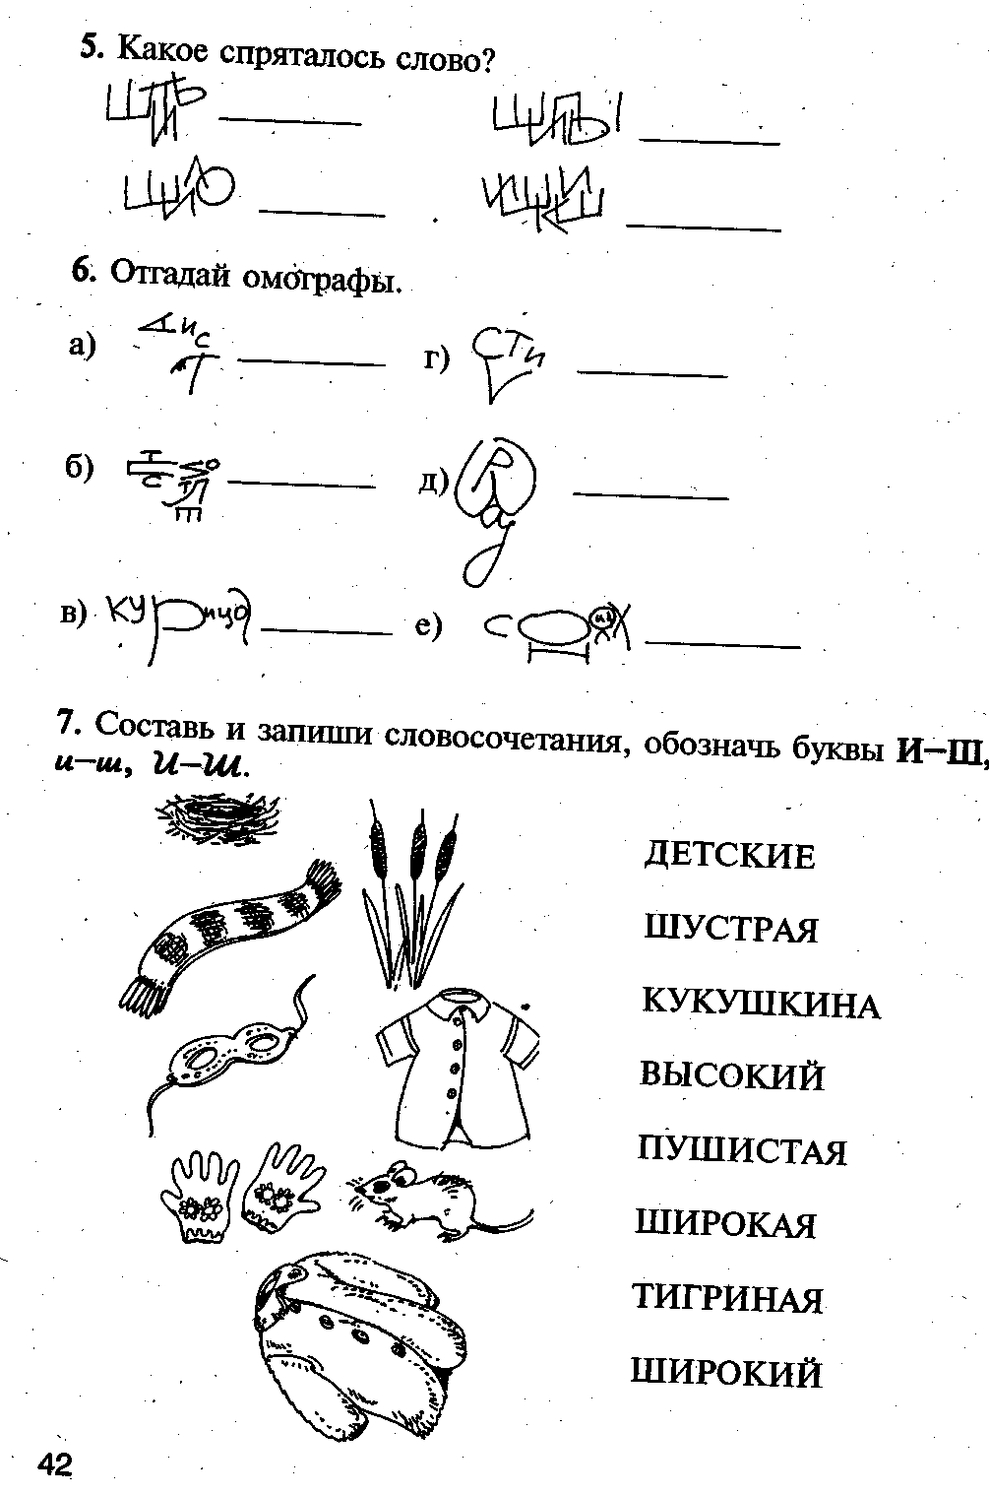

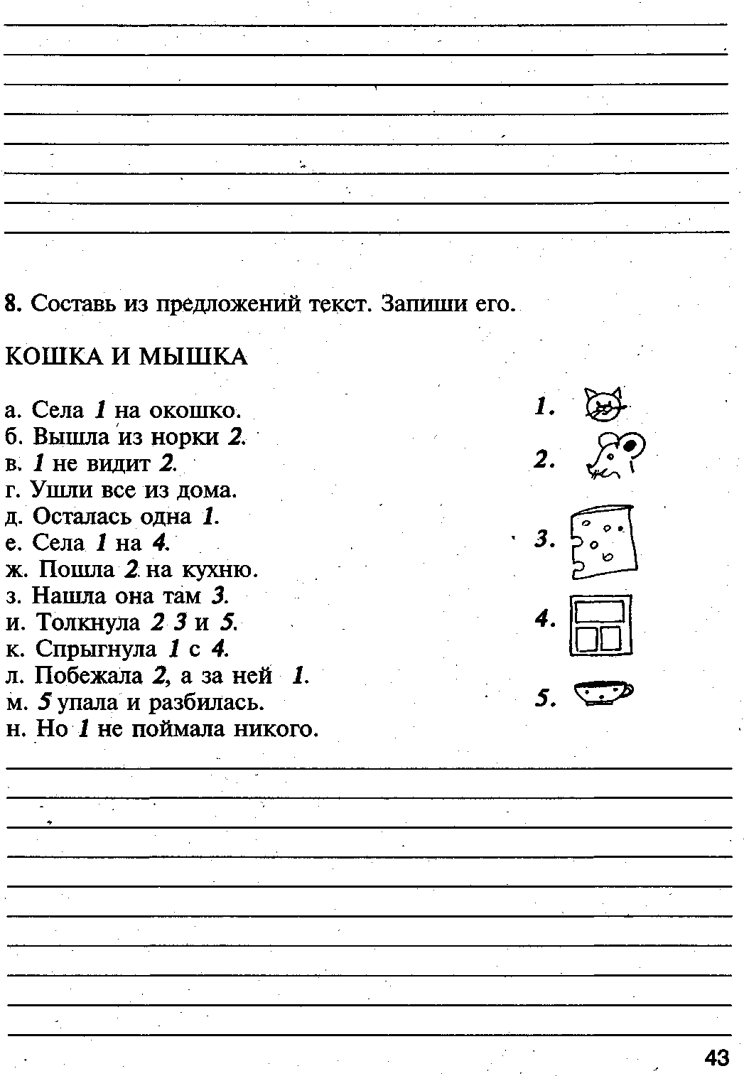

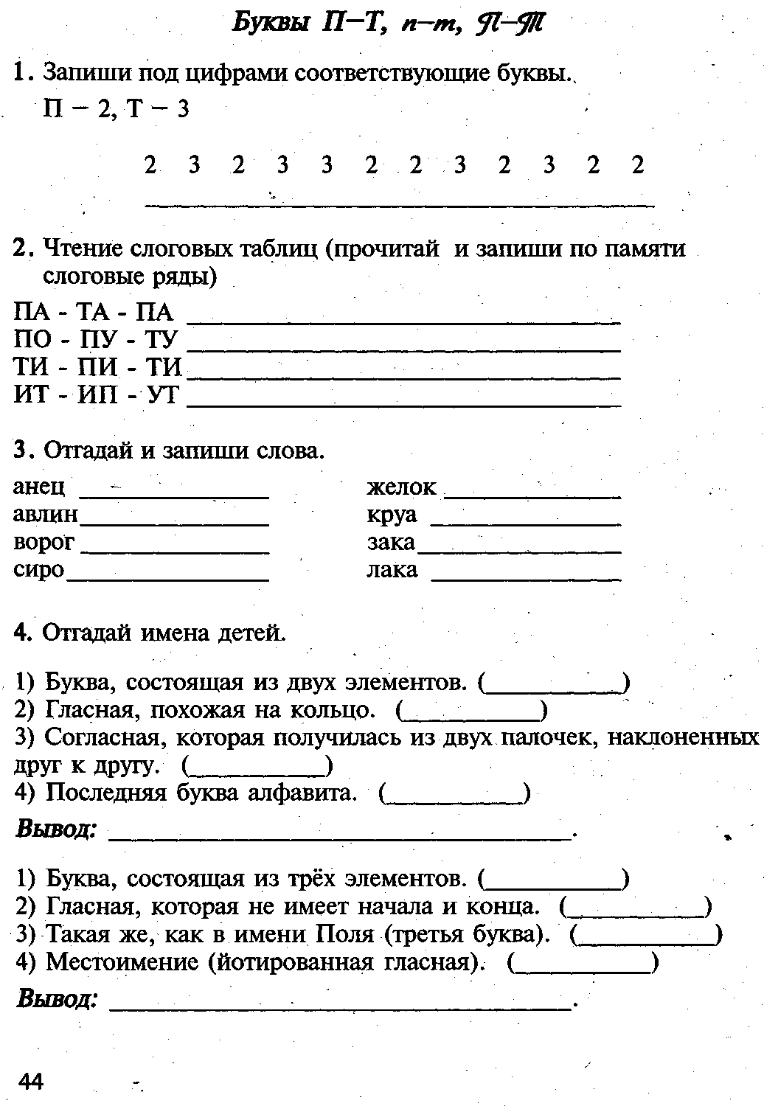

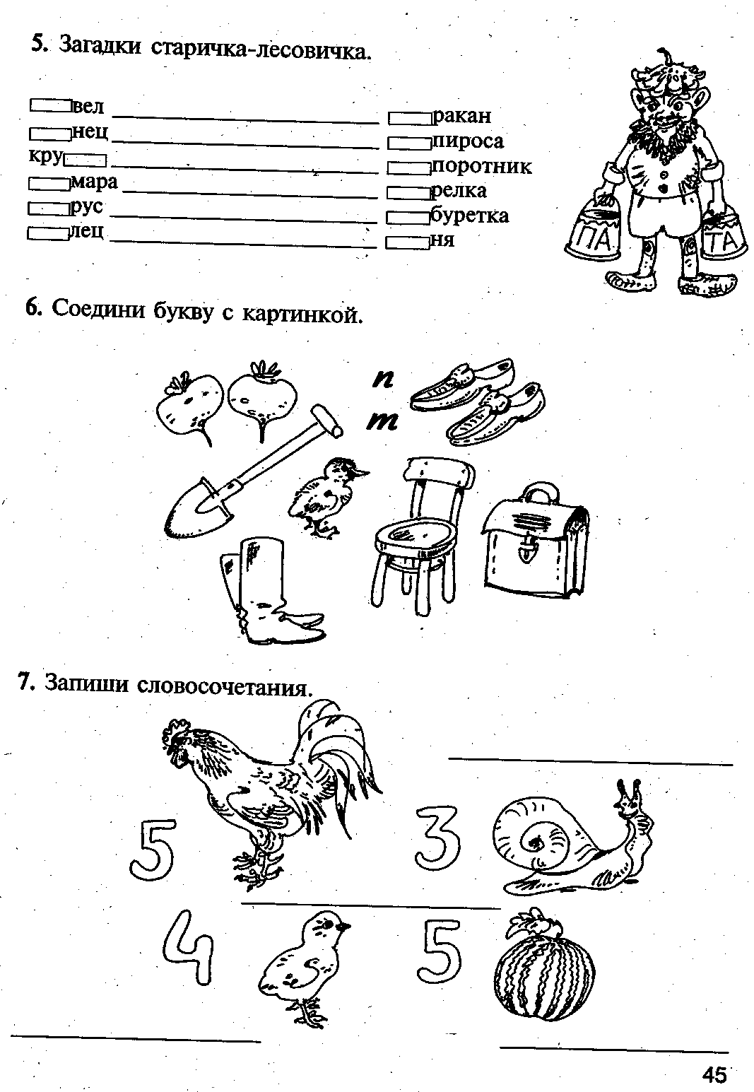

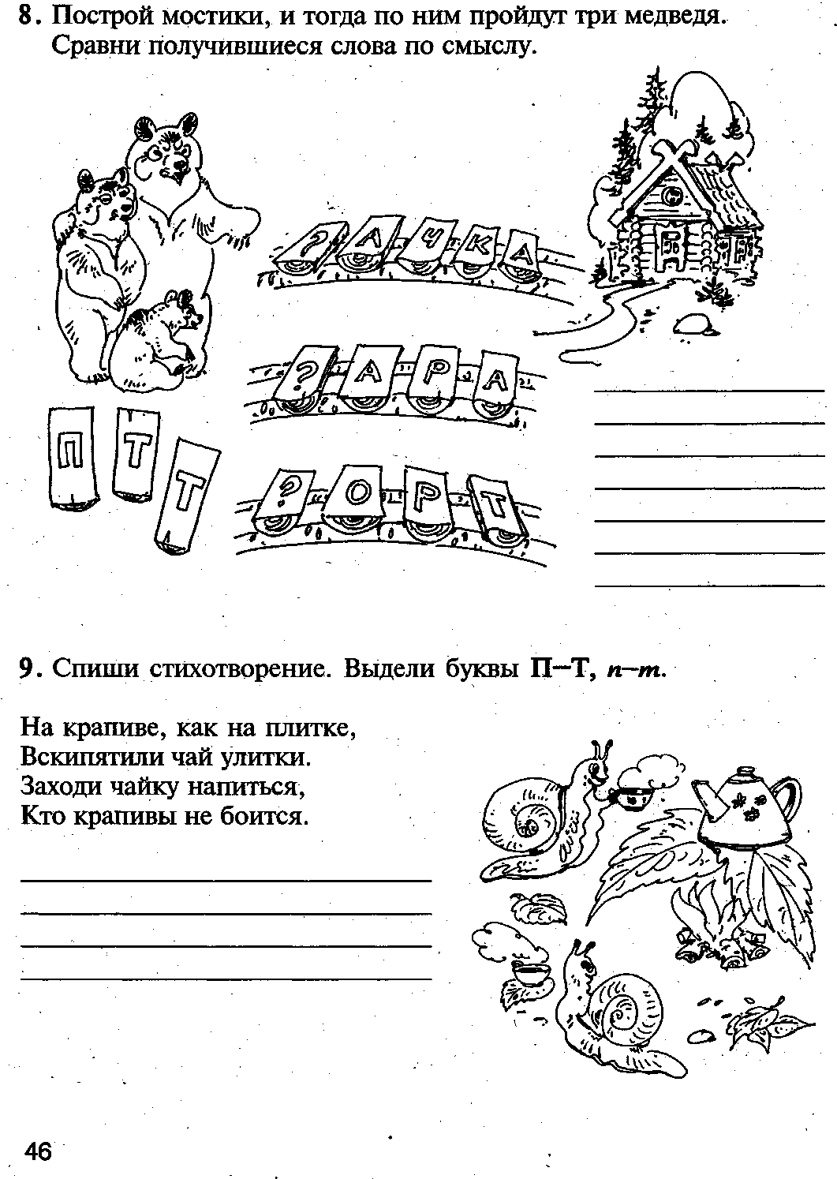

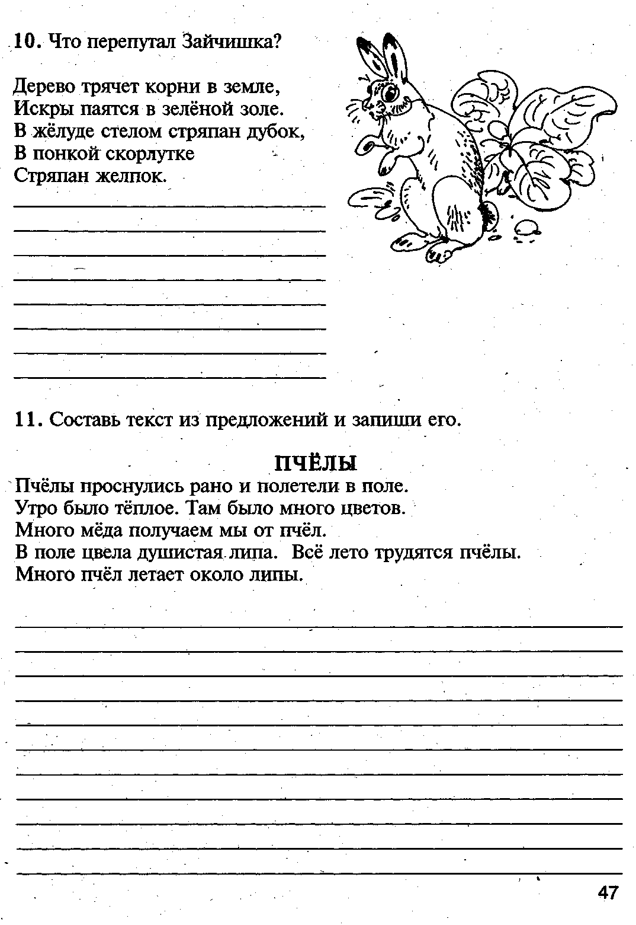

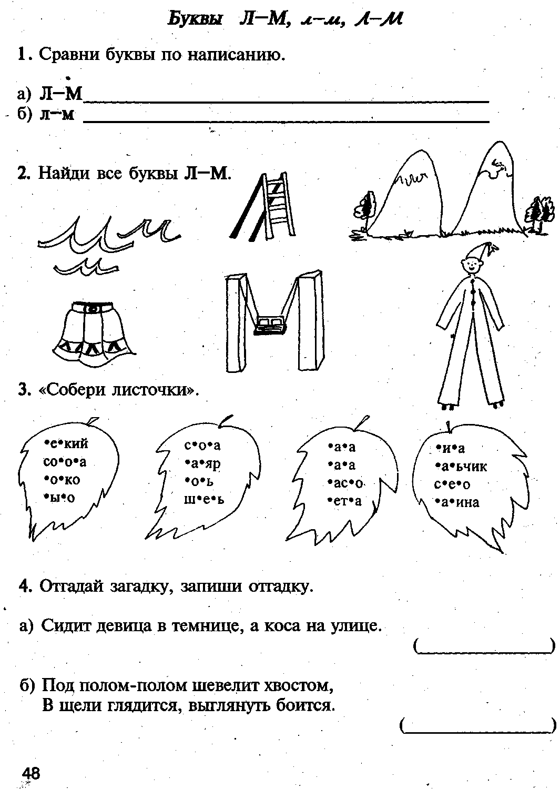

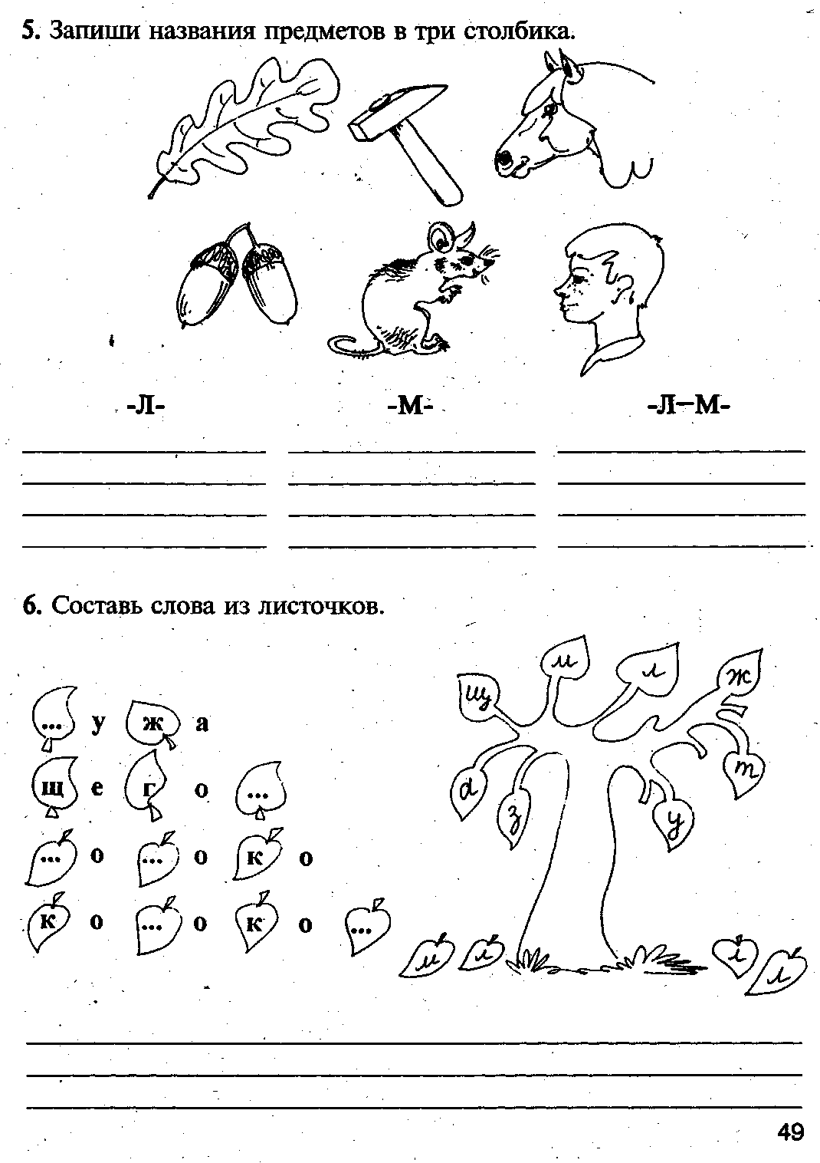

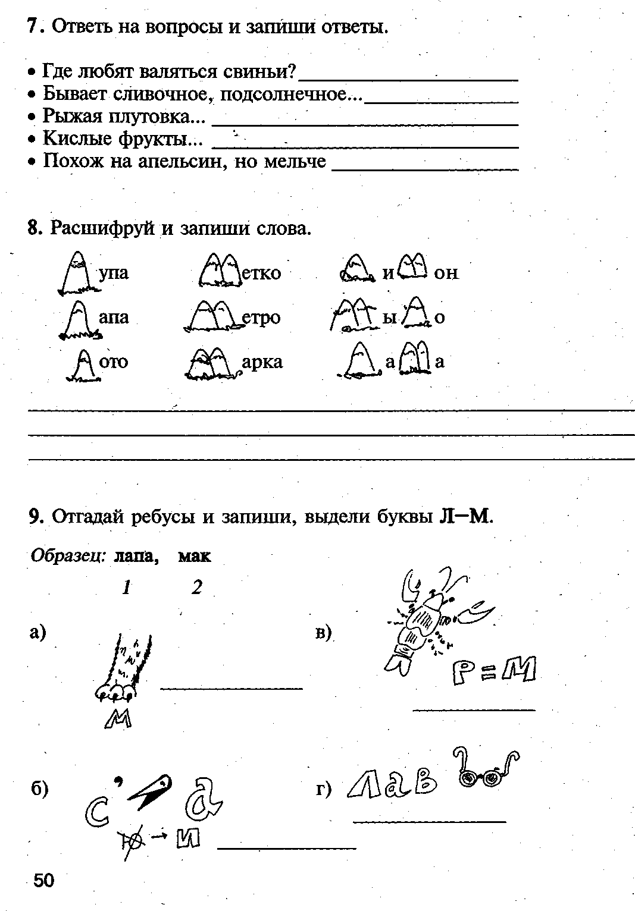

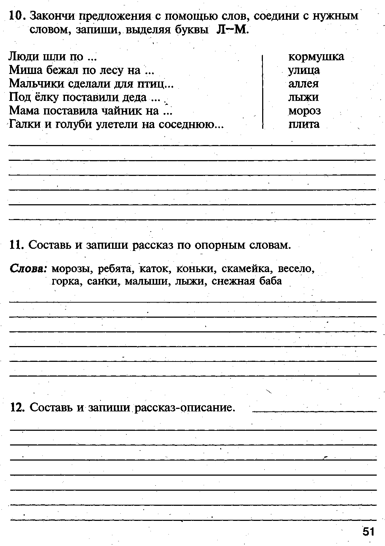

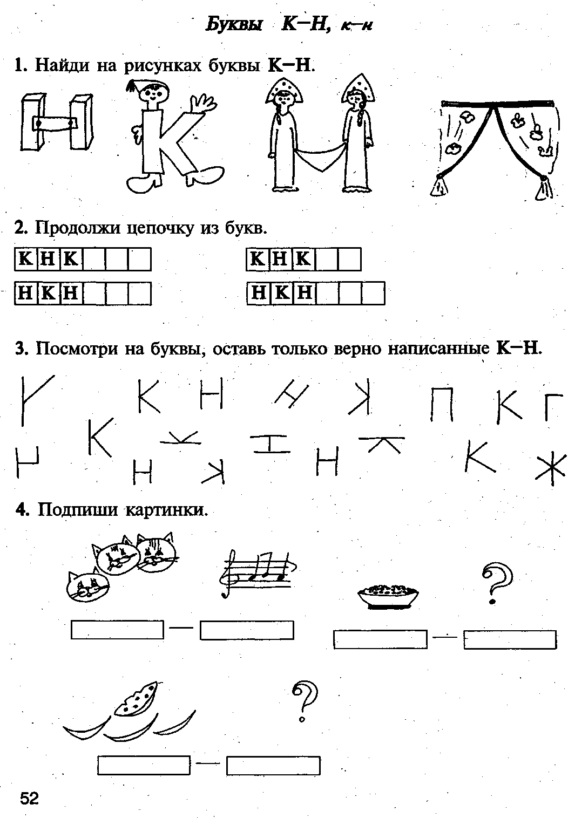

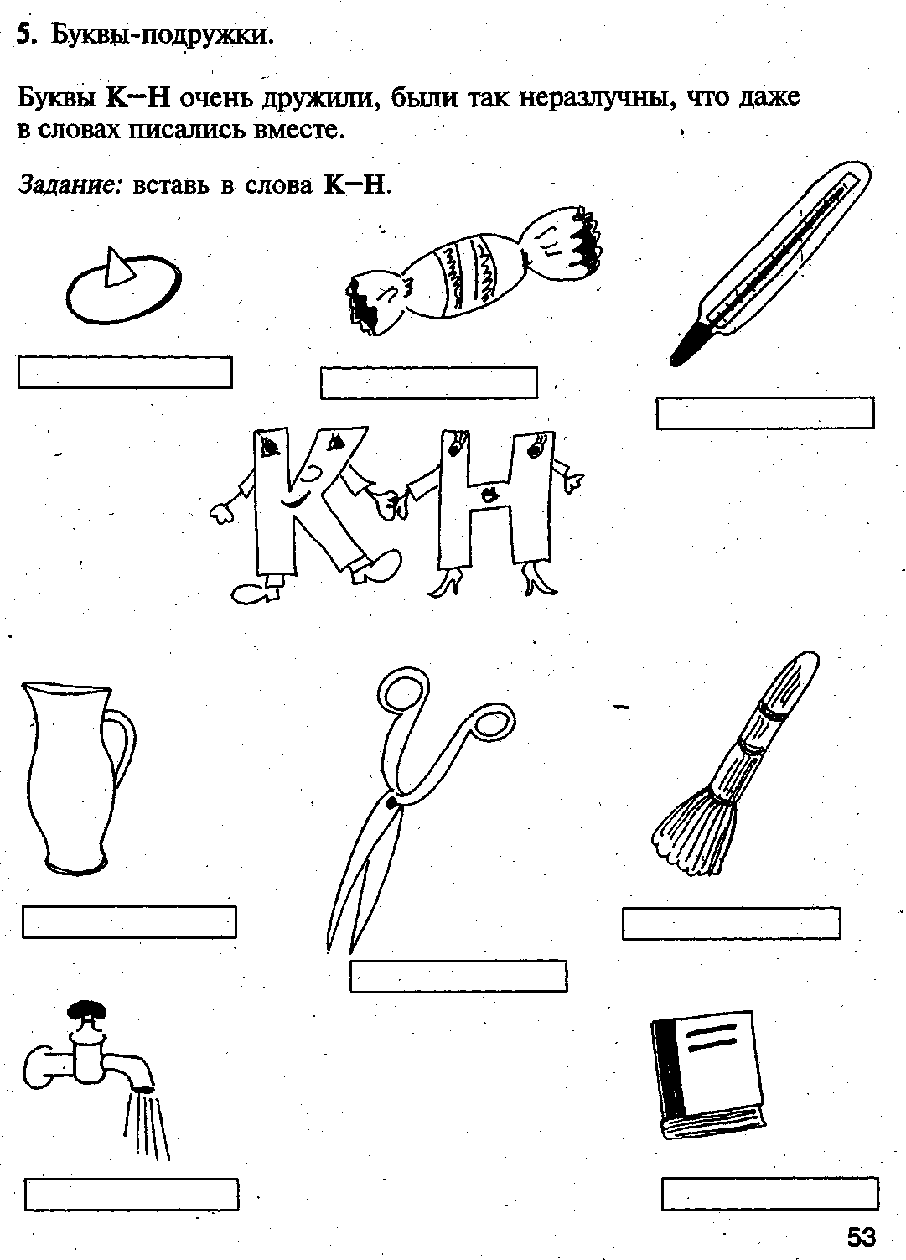

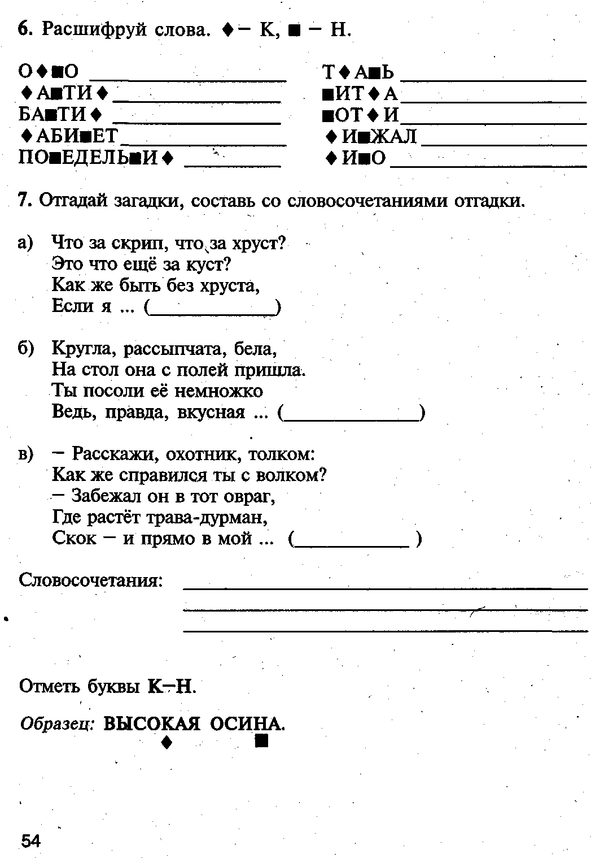

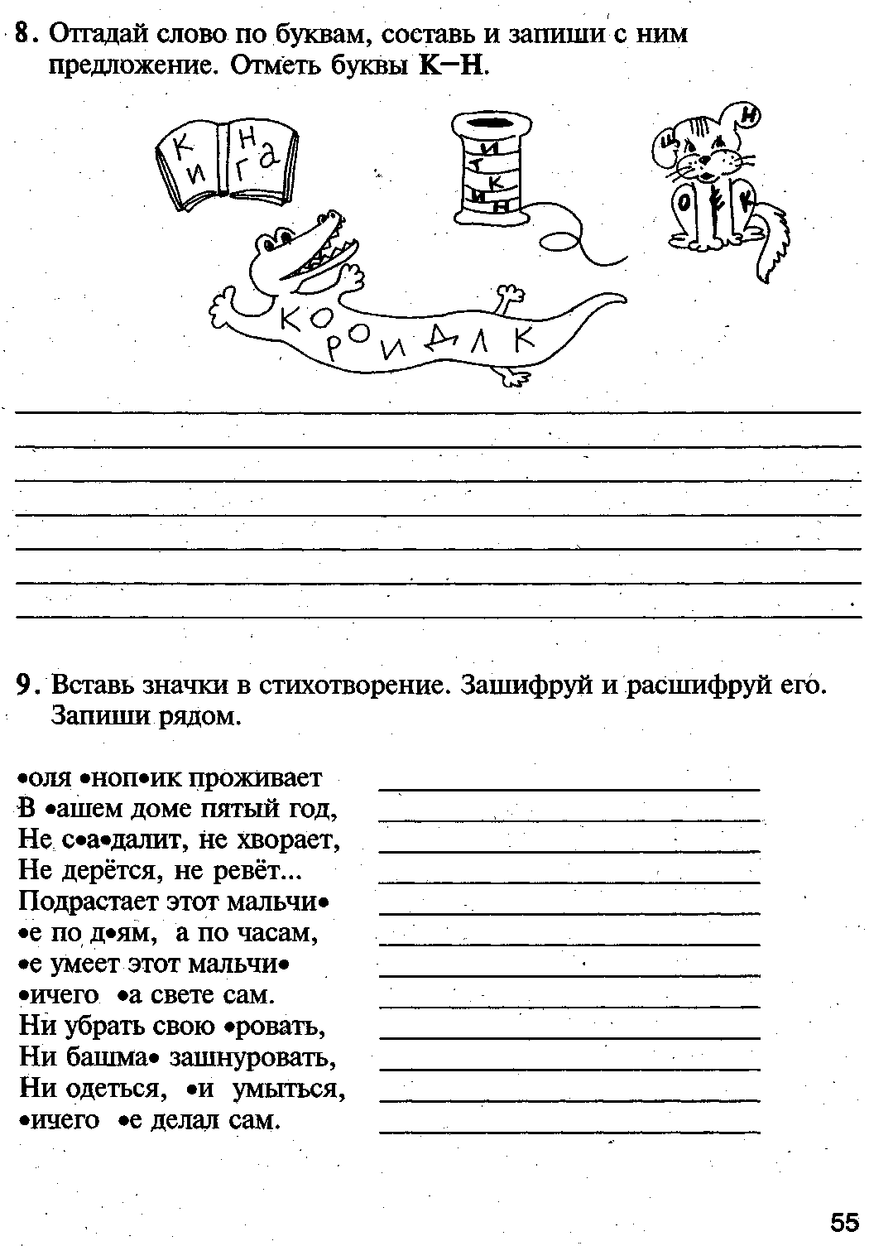
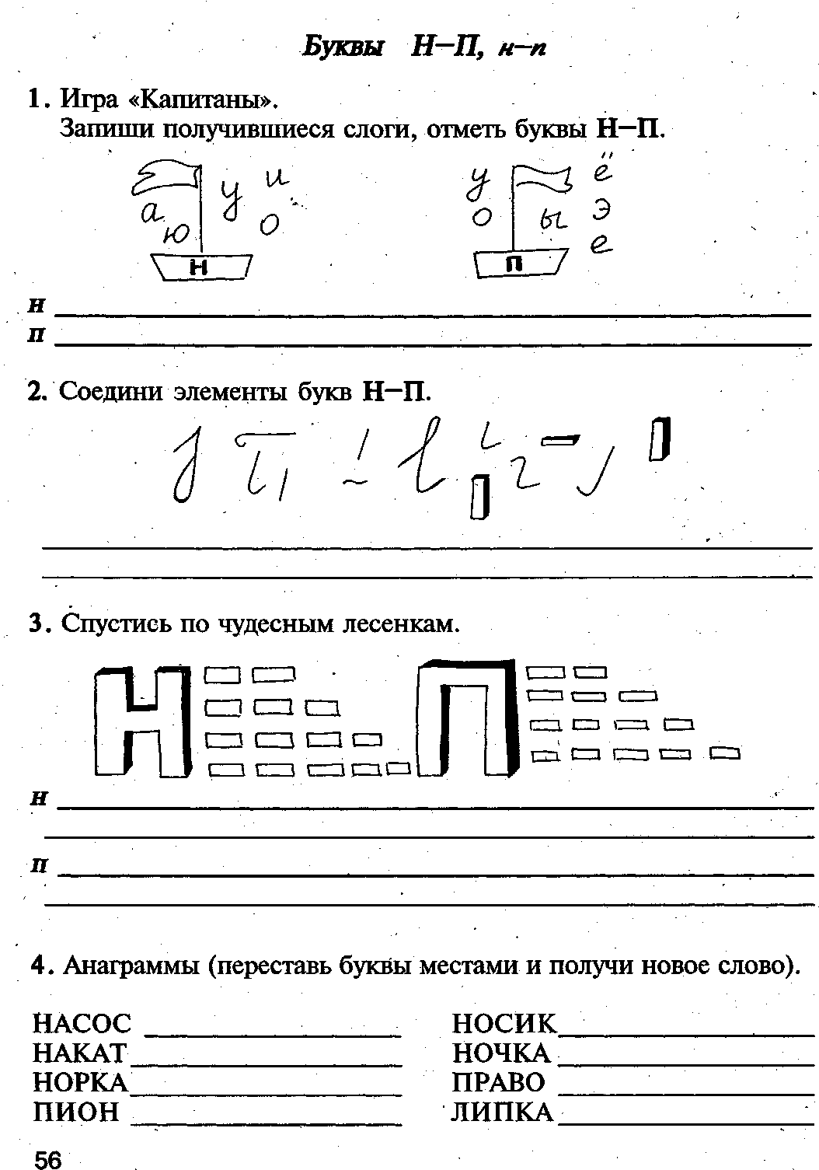

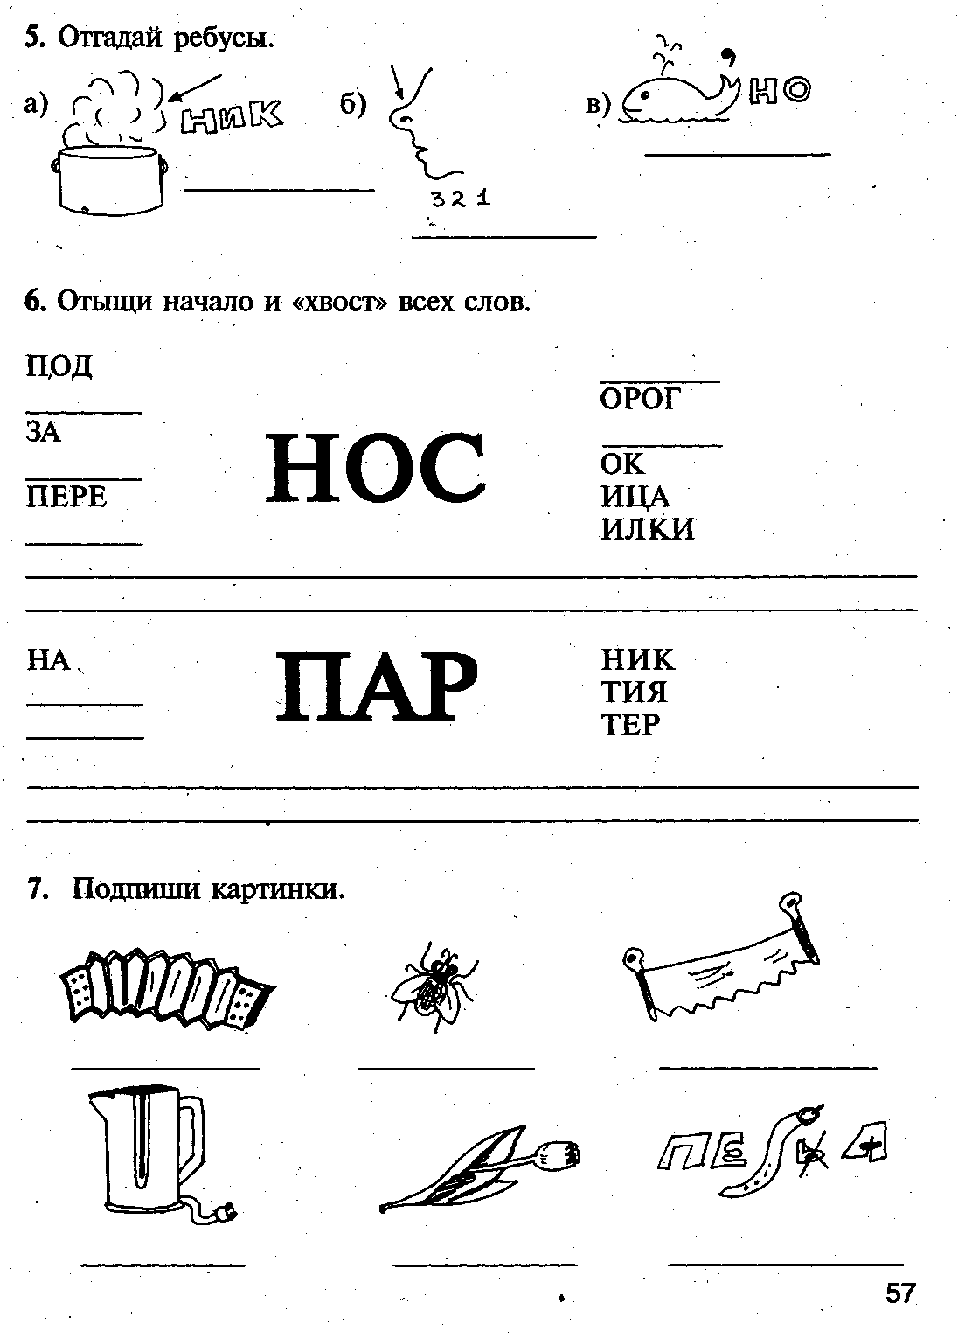

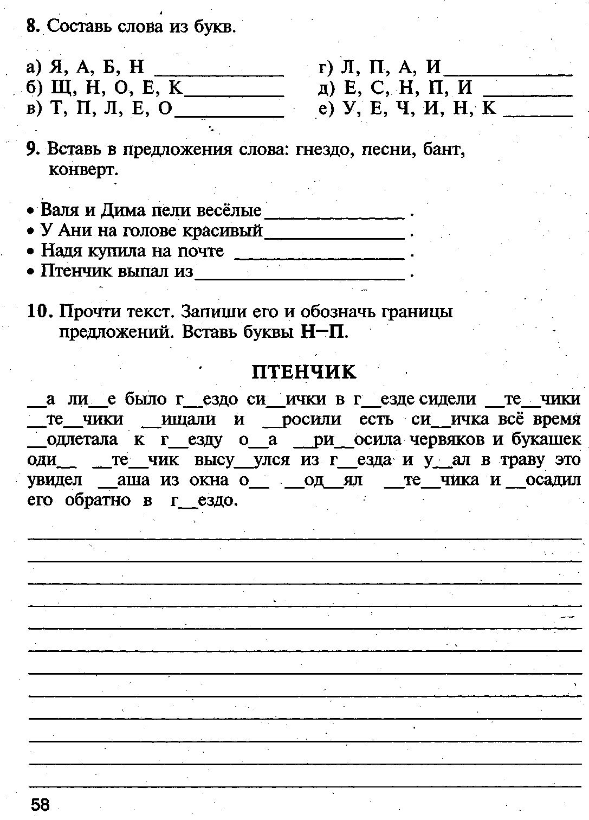

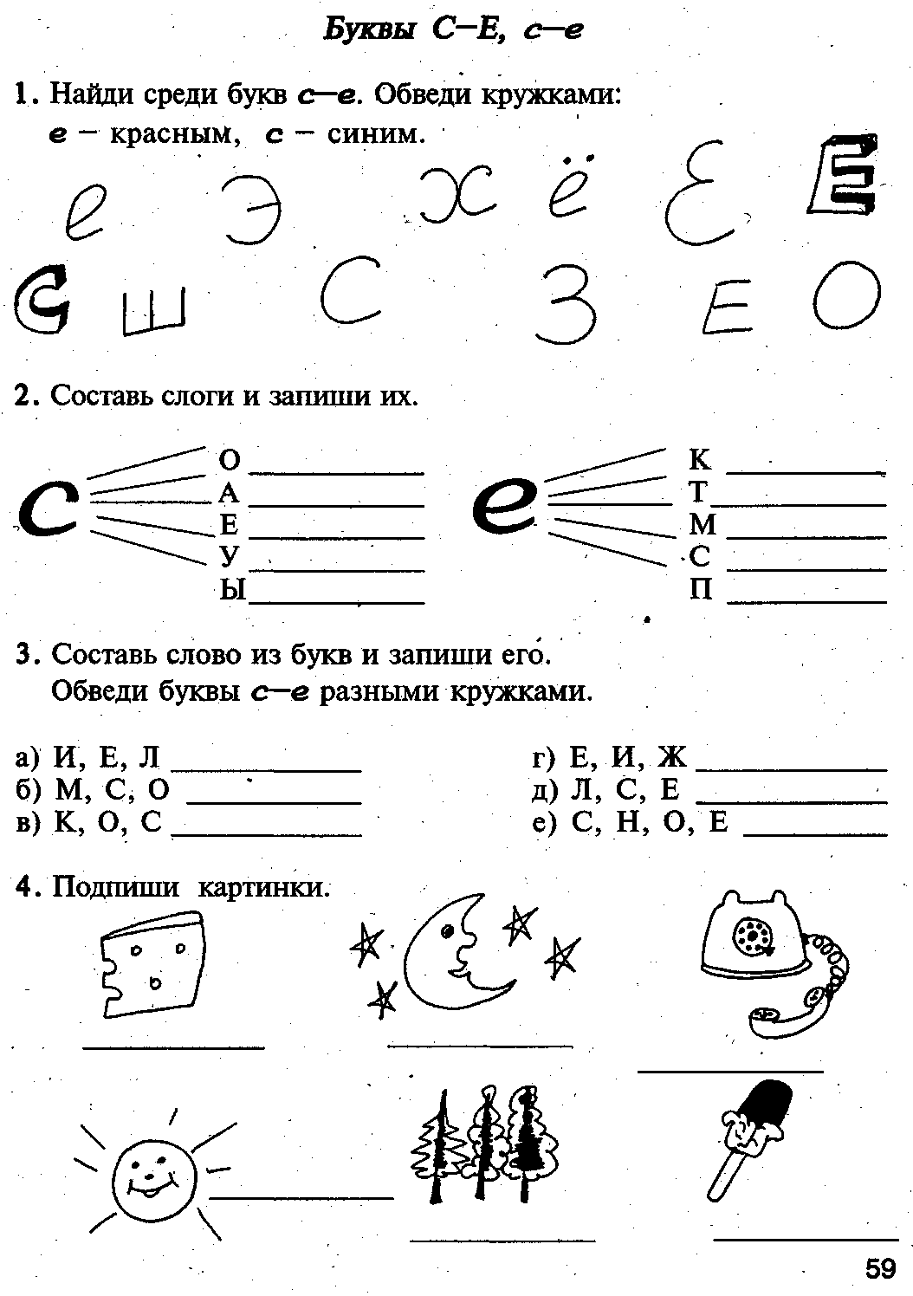

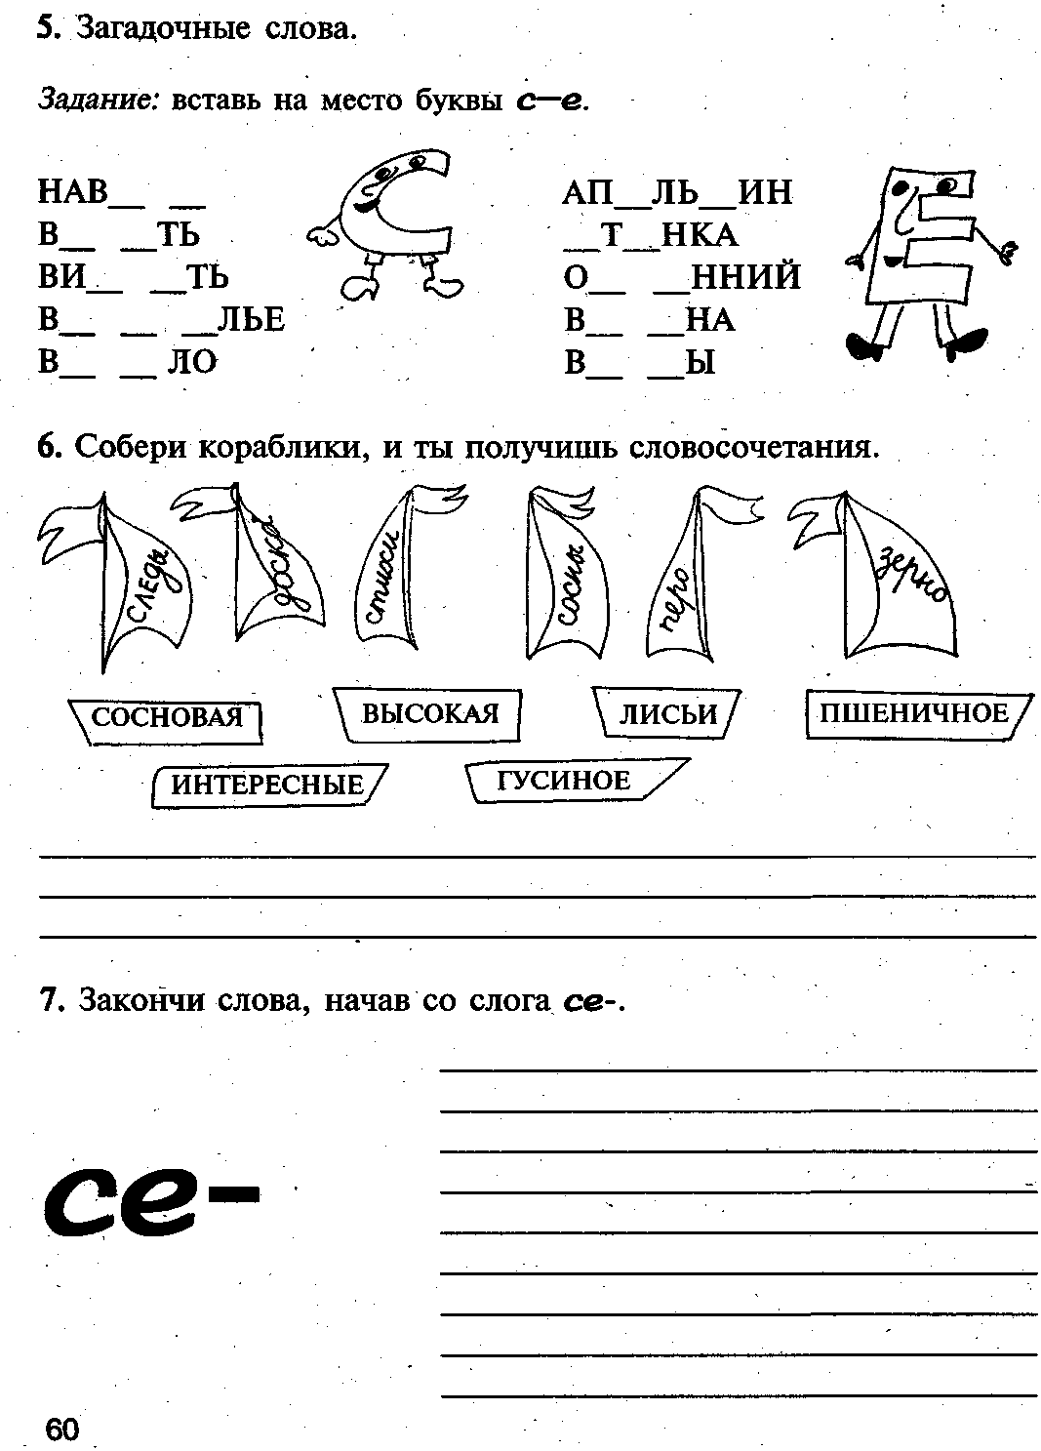

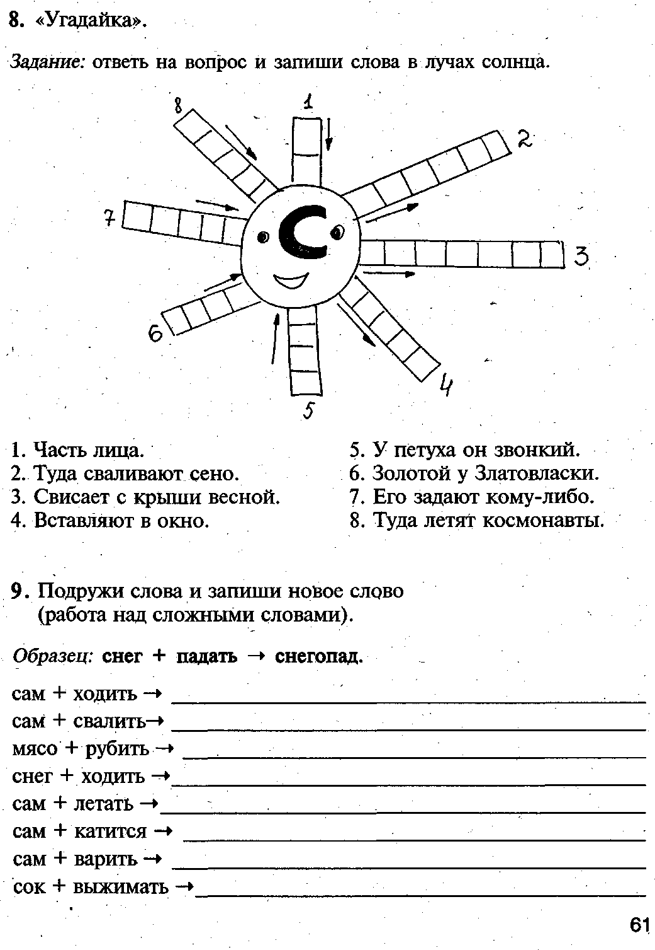

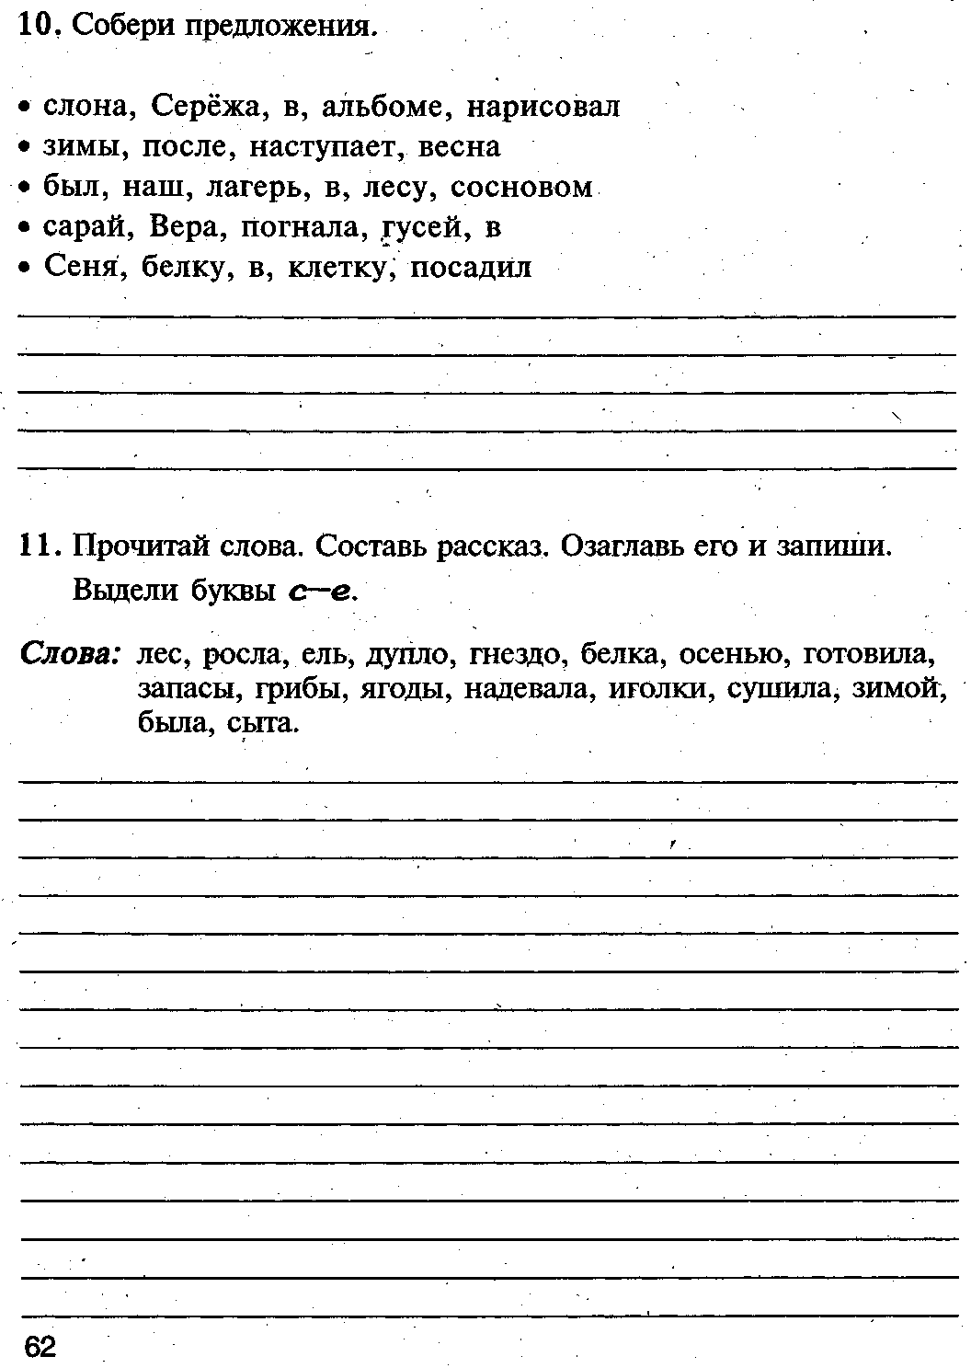

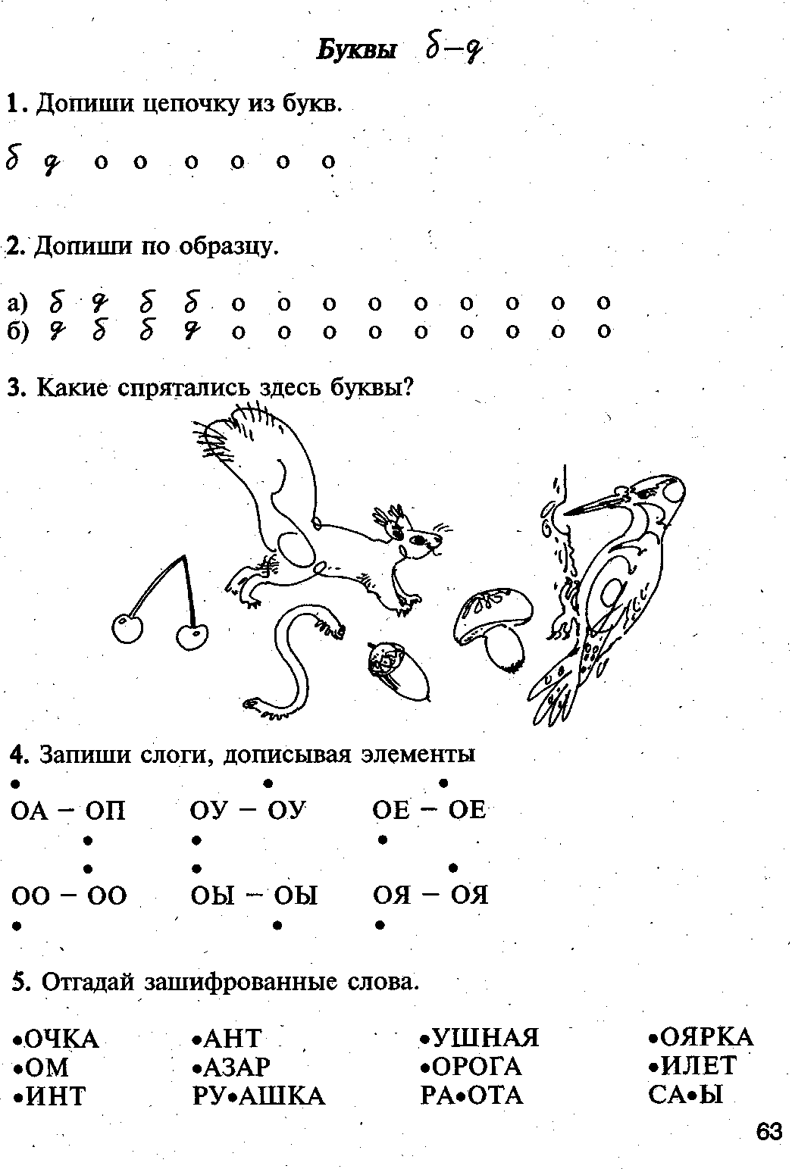

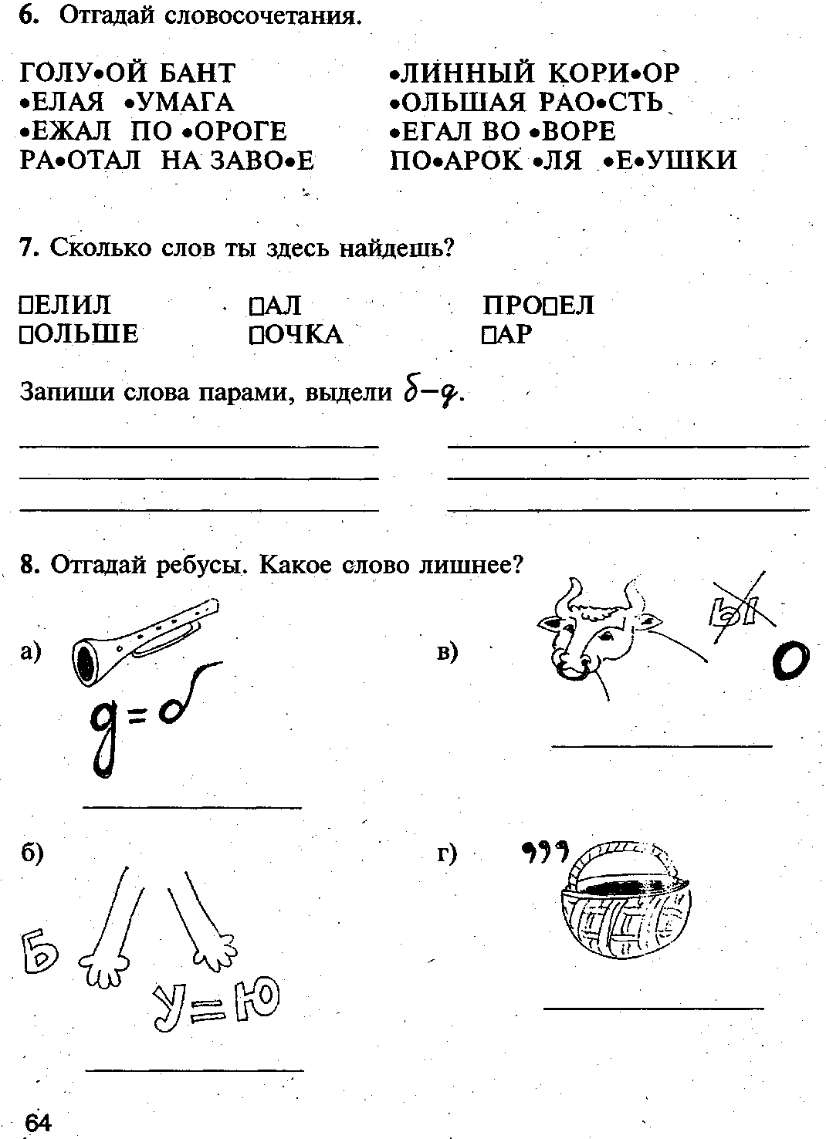

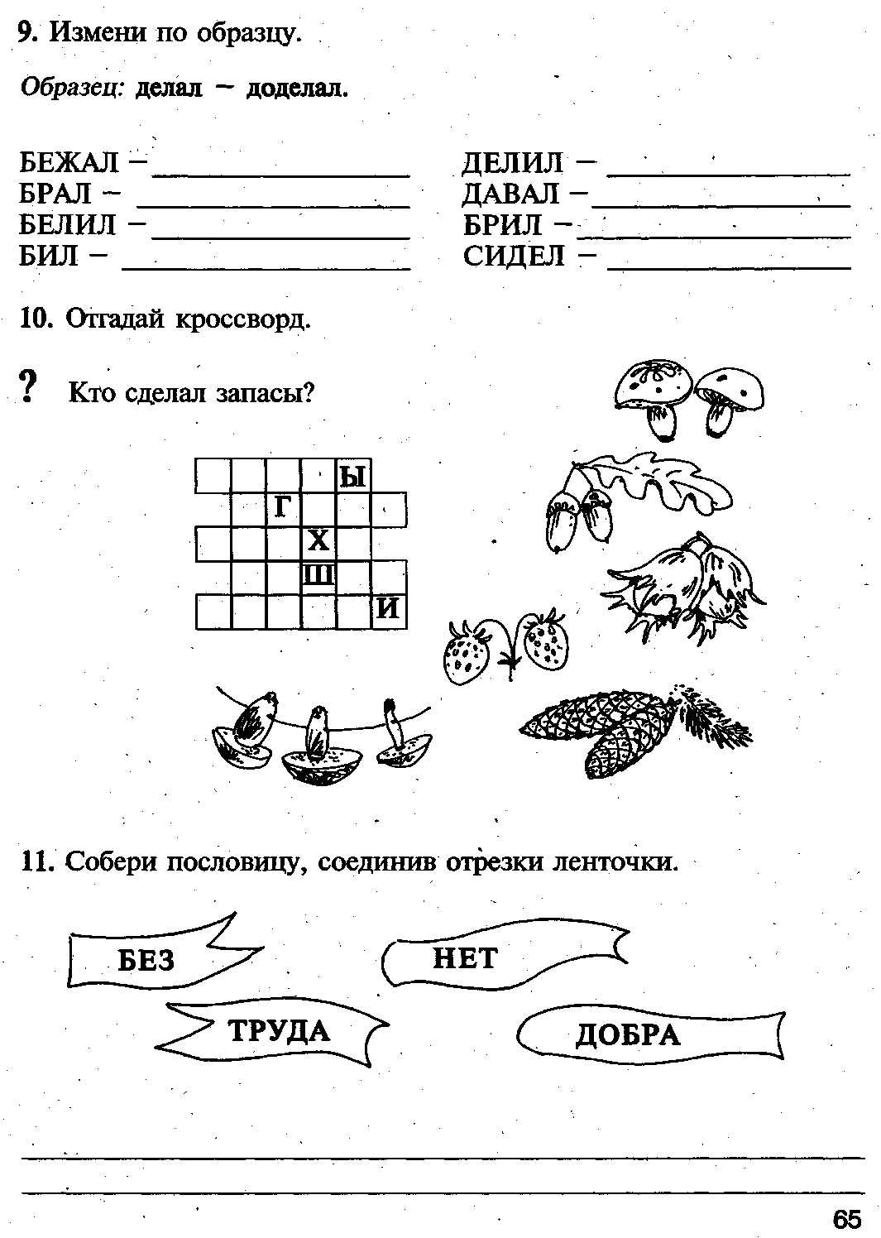

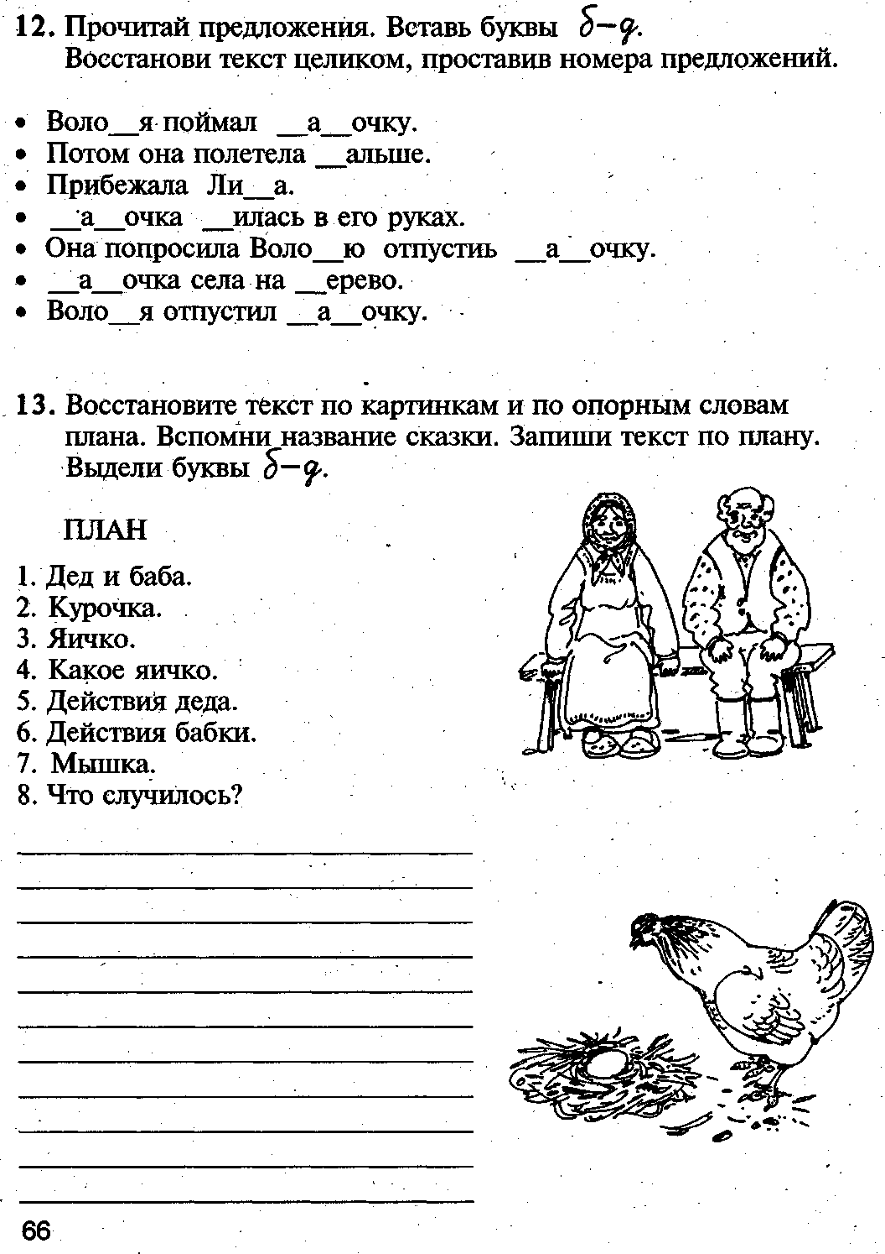

Проверка знаний
